Эксплуатация аэродромов.

1. Задачи и организация технической эксплуатации аэродромов.
Цели:
1) безопасность полетов.
2) безопасность работ по ремонту и эксплуатации аэродрома.
3) бесперебойное функционирование аэропорта.
4) увеличение срока службы аэродромных сооружений.
5) снижение затрат на эксплуатацию и ремонт аэродрома.
Регулярность полетов напрямую зависит от состояния аэродрома. Организаций работ по эксплуатационному содержанию и ремонту аэродромов занимается аэродромная служба. Она обеспечивает постоянную пригодность аэродрома к полетам в любое время года и суток.
Основные задачи аэродромной службы: подготовка к эксплуатации, содержание и текущий ремонт летного поля и искусственных покрытий, дренажно-водосточных систем, подъездных и внутриаэродромных дорог, а также всех сооружений СТТ. Правильная эксплуатация и своевременный ремонт увеличивают срок службы аэродромных сооружений и снижают вероятность аварии самолета при взлете или посадке.
Список работ меняется в зависимости от времени года. Наиболее сложным считается зимний период (срок работы в аэродромной службе измеряется зимами), когда требуется оперативно убирать снег и лед с полосы, предупреждать образование гололеда, проводить снегозащиту сооружений аэродрома. В летний период выполняют текущий ремонт аэродромных покрытий, обеспечивают их чистоту от пыли и грязи, наносят маркировку.
Планирование работ проводится с максимальным использованием свободного от полетов времени. Часто работы проводят в ночное время.

2. Авиационно-транспортная система.
Состоит из самолета, экипажа, служб подготовки и обеспечения полета и служб управления воздушным движением

3. Права и обязанности должностных лиц по эксплуатации и ремонту аэродромов.
Обеспечением постоянной эксплуатационной готовности, своевременного и качественного проведения ремонта зданий и сооружений аэропорта занимаются начальник территориального управления, его заместитель по наземной службе и отдел наземных сооружений.
Непосредственно постоянную эксплуатационную готовность аэродрома, выполнение планов ремонта и содержания летных полей, зданий и сооружений аэропорта обеспечивает начальник аэропорта при помощи аэродромной службы. Так же в обязанности работников аэродромной службы входит содержание в исправном состоянии аэродромной техники и изготовление простейших средств механизации.
Начальник аэродромной службы проводит технический надзор за летным полем и сооружениями СТТ, ведет журнал контроля прочности и ровности грунтовой части ЛП, оформляет дефектные акты, составляет годовые и месячные планы текущего ремонта, ведет журнал пригодности к полетам ВПП, РД, МС, (во время дежурства производит осмотр и проверку готовности ЛП к полетам и определяет коэффициент сцепления на ИВПП), разрабатывает режим эксплуатации ЛП, порядок движения спецтехники, согласовывает время проведения эксплуатационных и ремонтных работ. Проверяет наличие заградительных огней и маркировочных знаков на высотных препятствиях.
Техника прекращает работу и уходит с ВПП по указанию руководителя полетов (диспетчера) или в случае потери радиосвязи с ним (также могут мигать огнями полосы и палить из ракетницы). Контрольная проверка связи - каждые 15 мин. Переговоры записываются. Все машины на ЛП должны работать с включенными габаритными и проблесковыми огнями, а так же иметь буксировочные тросы для удаления их с места работы при выходе из строя.
Машина ответственного за проведение работ, помимо внутриаэропортовой связи, оборудуется радиоприемником авиационного диапазона для прослушивания радиообмена на частоте посадки.
Ответственность за подготовку ЛП к полетам несет аэродромная служба, а за принятие решения о пригодности аэродрома к полетам - служба движения.

4. Назначение и организация базы аэродромной службы (БАСА).
Здания и сооружения БАСА:
1) Административно-бытовое здание для размещения руководящего и личного состава аэродромной службы и аэродромной автоколонны.
2) Мастерские (механическая и столярная).
3) Склады хим. реагентов, лакокрасочных материалов, инвентаря, удобрений и семян.
4) Навесы для хранения строительных материалов, маркировочных знаков, снегозащитных щитов и т.д.
5) Площадки для размещения техники и средств малой механизации (с покрытием и грунтовая для гусеничной техники).
6) Площадки для разогрева битума, мастик, песка.
7) Площадка для сбора мусора.
8) пожарный водоем и первичные средства пожаротушения.
Расположение БАСА должно обеспечивать взаимодействие с другими службами аэропорта и беспрепятственный подъезд ко всем элементам ЛП.
Движение по ЛП людей и техники производится согласно специально разработанной схеме и только с разрешения диспетчера.

5. Назначение и организация службы спецавтотранспорта и аэродромной механизации (ССТиАМ).
Машины для содержания и ремонта аэродрома могут быть специализированными, либо на базе типовых шасси со сменным навесным оборудованием. Потребность в машинах и оборудовании определяют в зависимости от класса аэродрома и климатической зоны его расположения. Затем это количество уточняют в зависимости от интенсивности движения воздушных судов и площади очистки основных элементов аэродрома.
ССТиАМ выделяет машины и механизмы по заявке аэродромной службы. Заявка составляется с учетом планируемых работ на следующие сутки и подается в конце дневной смены. В заявке также предусматривается резерв машин, выделяемый по требованию начальника аэродромной службы.

6. Общие положения по содержанию и ремонту аэродромов.
Основная часть работ по содержанию аэродрома - сезонные работы. К ним относят: зимние работы (до 70% всего объема работ), летние и переходные подготовительные весенне-летние и осенне-зимние.
Ремонтные работы делятся на текущие и капитальные, в зависимости от объема, характера и возможности выполнения (не всегда можно перекрывать полосу для выполнения мелких работ).
Текущий ремонт - работы по устранению мелких повреждений. Повышает надежность и срок службы сооружений. производится без перерыва летной эксплуатации в "окнах" между полетами. Подразделяется на плановый (проводится регулярно по плану на основе актов технического осмотра сооружений) и непредвиденный (проводится по мере необходимости).
Капитальный ремонт - исправление или замена изношенных или деформированных конструкций в значительных объемах. Производится с прекращением или без прекращения летной эксплуатации подрядными организациями или ремонтно-строительными подразделениями аэропорта.
Ремонтные работы проводят в два этапа:
1) подготовительные работы - подвоз и хранение материалов, обеспечение работ машинами и инструментами, подготовка ремонтируемого участка, приготовление ремонтных составов.
2) основные работы - укладка конструкций, нанесение и уплотнение ремонтных материалов, окончательная отделка и уход.

7. Технологические требования по подготовке летного поля.
Аэродром считается неготовым к эксплуатации когда:
1) коэффициент сцепления на ВПП ниже 0,3 ед. к.с.
2) разность коэффициентов сцепления на близлежащих участках превышает 0,2
3) толщина слоя осадков на ВПП выше допустимых значений.
4) микронеровности покрытия (просвет под трехметровой рейкой) не отвечают требованиям СНиП.
5) наличие на поверхности посторонних предметов.
6) недостаточна прочность покрытия.
7) несоответствие маркировочных знаков требованиям РЭГА.
8) неисправное состояние водоотводных и дренажных систем.
9) в зимний период очистка от снега и льда проведена не в полном объеме.

8. Требования к содержанию зон КРМ и ГРМ РМС (курсовой и глиссадный радиомаяк радиомаячной системы).
Основные требования: ограничение высоты травяного покрова (0,5-0,2 м), толщины целинного и уплотненного снега (0,5-0,2), неровностей микрорельефа (0,3-0,15) и соблюдение уклонов рельефа (0,01-0,02). Значения ограничений зависят от категории РМС (I-III), типа антены и участка свободной зоны перед антенной (А-Г).
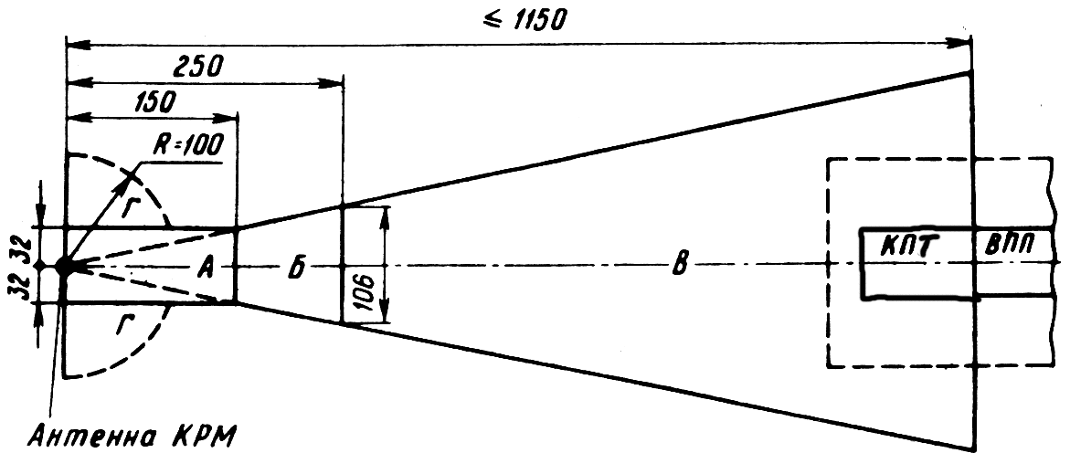
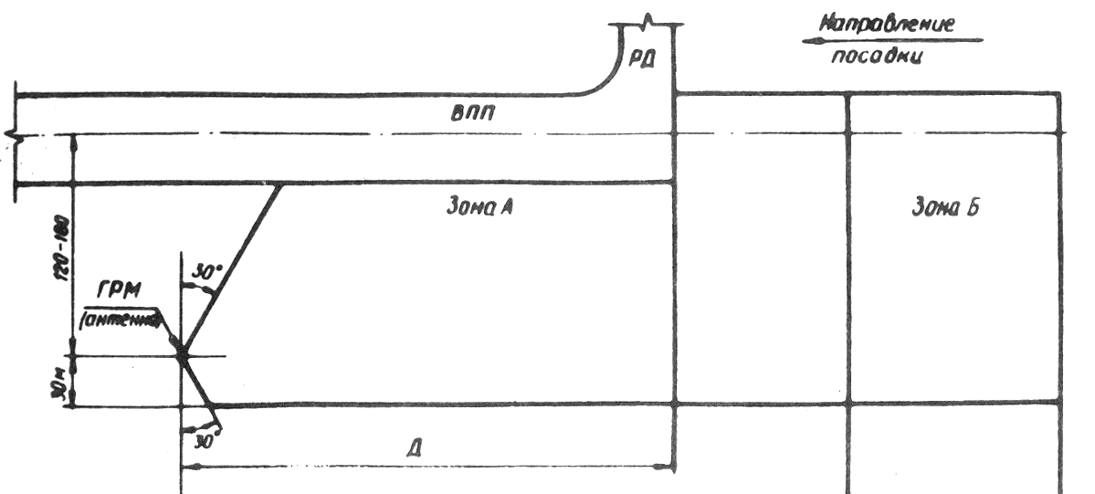
В пределах зон А-г движение автотранспорта не допускается.

9. Дневная маркировка аэродрома с искусственными покрытиями.
Маркировочные знаки на ИВПП - белого цвета. На РД, МС и перроне - оранжевого или желтого цвета. Знаки зон обслуживания самолетов - красного цвета, путей движения спецавтотранспорта - белого.
На ИВПП маркировочными знаками обозначают: продольную ось ИВПП, порог, цифровой знак посадочного магнитного путевого угла (ПМПУ), зону приземления, фиксированное расстояние и край. Размер, количество и расположение знаков зависит от класса ВПП.
далее - см. курсовик.

10. Оборудование аэродромов маркировочными знаками.
Грунтовые аэродромы оборудуют маркировочными знаками: центра полосы, пограничным, посадочным "Т", зоны приземления, угловым, входным, боковой границы КПТ, осевым КПТ, между КПТ и БПРМ, подхода, РД, МС и конусом ветроуказателя. для лучшей видимости знаки могут оборудоваться лампами и катафотами. по краям ГВПП знаки устанавливают на опорах на 10-20 см выше расчетного уровня снега.

11. Дневная маркировка и светоограждение высотных препятствий.
- предназначены для информации о наличии этих препятствий. Препятствия делят на расположенные на приаэродромной территории и на местности в пределах воздушных трасс. Также делят на временные и постоянные.
Дневной маркировке (красные и белые полосы) подлежат все препятствия, возвышающиеся над поверхностью ограничения препятствий, а также объекты, расположенные в зоне маневрирования ВС и снижающие безопасность полетов. Любые объекты высотой более 100 м.
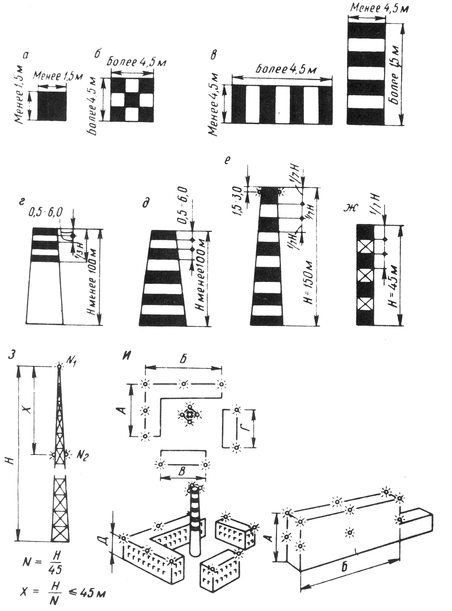
Светоограждение устраивается на всех перечисленных объектах для обеспечения безопасности полетов в ночное время и при плохой видимости. Для этого используют заградительные огни. Огни ставят попарно - основной и резервный на верхней части объекта и далее через 45 метров. Цвет – красный, либо проблесковые белые. Предусматривается резервное питание огней.
12. Маркировка вертодромов.
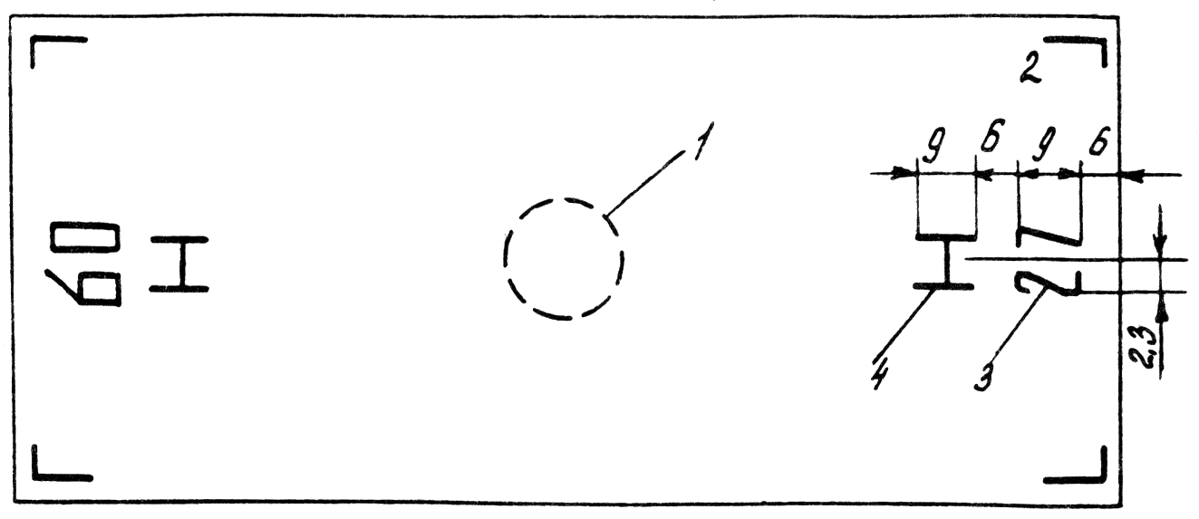
- Знак ограничения места приземления.
- Угловой пограничный знак.
- ПМПУ (посадочный магнитный путевой угол).
- Знак конечного этапа взлета и посадки.
Пути руления вертолетов наносят пунктиром. На МС наносят габариты вертолета и номер стоянки. Зимой вертодром маркируют конусами и щитами-ориентирами

13. Осмотр и оценка параметров летного поля.
Осмотр летного поля проводят ежедневно. Дополнительные осмотры - при подготовке аэродрома к весенне-летней и осенне-зимней эксплуатации.
При ежедневном осмотре проверяют состояние поверхности покрытия и примыкающих к нему грунтовых участков. В результате оформляются акты дефектов ЛП. Также ежедневно осматривают дневные маркировочные знаки.
Осмотр водоотводных и дренажных систем проводят при подготовке к зиме, после окончания снеготаяния и после сильных осадков.
Раз в год проводят дефектацию покрытия, по материалам которой составляют акт и дефектовочный план. Это основной материал при планировании ремонтных работ и оценке прочности покрытий.
Ровность покрытий проверяют геодезической съемкой после окончания их строительства, реконструкции или ремонта. По результатам составляют каталог высотных отметок профилей ЛП.
Параметры состояния ЛП:
1) коэффициент сцепления;
2) наличие, вид и толщина атмосферных осадков;
3) состояние и качество очистки поверхности;
4) состояние и видимость маркировочных знаков;
5) ширина и сопряжение очищенной от снега полосы;

14. Контроль строительства зданий на приаэродромной территории и полосах воздушных подходов.
Строительство в районах аэродрома и воздушных трасс производится в соответствии с Воздушным Кодексом РФ и Положением об использовании воздушного пространства.
Согласованию подлежат:
1) объекты в границах полос воздушных подходов и в радиусе 10 км от аэропорта;
2) объекты высотой более 50 м;
3) объекты, создающие электромагнитные помехи в районе расположения средств УВД;
4) взрывоопасные объекты;
5) предприятия, деятельность которых ухудшает видимость в районе аэропорта.
Развитие городов в пределах приаэродромной территории согласуется с учетом требований обеспечения безопасности полетов и зон воздействия авиационного шума.
На территории в 15 км от аэропорта запрещается размещение объектов, вызывающих скопление птиц (свалки, фермы и т.д.).
Согласование производится региональным управлением воздушного транспорта и утверждается начальником Отдела сертификации аэропортов Департамента воздушного транспорта. По необходимости вносятся изменения в аэронавигационную документацию. Возможно отступление от требований НЭГА при проведении мероприятий по повышению безопасности полетов.
В разрешении указывается расположение и высота объекта, характер его маркировки и светоограждения. В ходе строительства ведется постоянный контроль.

15. Организация строительных и ремонтных работ на территории ЛП.
Проект организации строительства включает:
1) календарный план со сроками и очередностью строительства;
2) строительный генеральный план с расположением реконструируемых сооружений, временных производственных строений, путей подвоза строительных материалов, существующих инженерных сетей, элементов ЛП, схемы движения строительной техники по ЛП,
3) график поступления строительных материалов и оборудования;
4) технологические карты на выполнение определенных видов работ с пояснительной запиской;
5) схема движения транспорта по ЛП. Основные требования к семе движения:
- техника должна следовать к месту работ кратчайшим путем;
- пути движения техники не должны пересекать пути руления ВС;
- должны учитываться изменения путей движения при перемещении фронта строительных работ по полосе;
- указываются места стоянки техники.
Перед началом работ весь персонал проходит инструктаж и расписывается в журнале.
При проведении работ без прекращения полетов составляют "План организационно-технических мероприятий по обеспечению безопасности полетов на период проведения работ на ЛП."
Производится регулярный надзор за производством работ и состоянием сооружений аэропорта.

16. Эксплуатация грунтовых ЛП.
Работы в летний период:
1 оценка пригодности ЛП к эксплуатации;
2 обеспечение ровности, прочности и плотности грунтов;
3 обеспечение водоотвода
4 ремонт маркировочных знаков
5 восстановление разрушенного дернового покрова с устранением колей и выбоин;
6 укрепление грунтов рабочей части ЛП и обеспечение их эрозийной устойчивости;
7 мероприятия по обеспыливанию;
8 агротехнические мероприятия по поддержанию травостоя установленной высоты и качества.
Эксплуатация ВС в зимний период допускается при устойчивых отрицательных температурах и промерзании грунта на:
30-35 см для ВС 1-го класса
15-30 см для 2-го
8-10 см для 3-го
5-6 см для 4-го.
Зимнее содержание производится методами очистки или уплотнения снега.

17. Характер разрушения грунтовых ЛП
Эксплуатационное состояние грунтового ЛП характеризуется прочностью грунтов, которая зависит от влажности, гранулометрического состава и степени уплотнения грунта. Связные грунты (глины и суглинки) в сухое время года имеют высокую прочность. С увеличением влажности их связность уменьшается и снижается сопротивление нагрузкам. В пластическом состоянии не пригодны для эксплуатации.
Несвязные грунты (пески и легкие супеси) с увеличением влажности до определенного предела увеличивают прочность. С увеличением температуры воздуха происходит интенсивное просыхание и набор прочности грунта.
По гранулометрическому составу лучшими являются супеси и легкие суглинки. Они имеют достаточную прочность при увлажнении и пригодны создания дерна.
В период распутицы неизбежны перерывы в полетах. Возможность взлета ВС в распутицу определяется условием страгивания на тяге собственного двигателя. Возможность эксплуатации ВС зависит от типа шасси, размеров колес и давления в пневматиках.
Допустимая глубина колеи - обеспечивает движение ВС с необходимым для взлета ускорением, а поверхность ЛП не подвергается быстрому разрушению.
Проходимость ВС характеризуется:
Минимальной прочностью грунта $σ_{\text{min}}^{\text{стр}}$ при которой самолет движется с образованием максимально допустимой колеи H_{max};
Эксплуатационной прочностью грунта $σ_{\text{эксп}}$, образуется колея эксплуатационной глубины H_{эксп} и сохраняется дерн.
Колеи меньше H_{эксп} исправляются укаткой катками без разрушения дернового покрова. Заделка колеи больше H_{эксп} производится сразу после окончания полетов.
Распутица - продолжительные осенние и весенние периоды, кратковременные летние (осадки 40-70 мм). В южных районах в зимний и на Крайнем Севере в летний период.
Эксплуатация ВС 4го класса начинается при просыхании верхнего слоя грунта на 15-20 см, для 3го класса 30-35 см.

18. Летняя эксплуатация грунтовых ЛП
1 создание хорошего дерна, ускоряющего просыхание грунта, предупреждающего выдувание и пыление грунта;
2 уплотнение грунта, снижающее просачивание влаги;
3 осушительные мероприятия и защита от притока ливневых и талых вод с прилегающих участков.
Содержание грунтовых ЛП без дерна: планировка, исправление микрорельефа (перемещение грунта в пределах 10-12 см верхнего слоя), заделка колей и уплотнение грунта укаткой. Грунты уплотняют при их оптимальной влажности (максимальное уплотнение при минимальных затратах труда).
Качество уплотнения контролируется по ГОСТ 5180-84 и ГОСТ 22733-77.
Колеи глубиной до 6 см устраняют прикатыванием. Более 6 см - предварительно засыпают грунтом.
На грунтовых ЛП без дерна происходит выдувание грунта работающими двигателями ВС. Снижение пылеобразования и эрозии:
- создание дерна или искусственных покрытий;
- поддержание структурного и влажностного режима грунта;
- введение различных вяжущих (известь, битум, отработанное масло. Слой пропитки не менее 3 см для связных и 5 см для несвязных грунтов.).
Создание дерна повышает несущую способность грунта на 4-5 кгс/см². Дерн должен:
- иметь густоту травостоя (свыше 300 побегов на 400 см²) и плотное сплетение корневищ на глубину 12-18 см;
- обладать связностью, упругостью и устойчивостью к истиранию;
- иметь высоту травостоя не более 30 см и 8 см после скашивания.
Уход за дерном:
1) прочесывание травостоя зубовыми боронами и разравнивание мелких неровностей;
2) прикатывание дерна. Производят ранней весной. Перед наступлением заморозков проводят дополнительную укатку для устранения колейности.
3) подкормка трав минеральными удобрениями;
4) дополнительный водополив;
5) скашивание трав. Проводят 2 раза в год.
Разреженный дерн ремонтируют: разрыхляют почву дисковыми культиваторами на глубину 3-5 см, вносят удобрения, разбрасывают семена, заделывают их боронами и прикатывают катками. Отремонтированные участки не эксплуатируют 2-3 месяца.
Задернение колей и выбоин производят засевом семенами или пересадкой готовой дернины.
Грунт, пропитанный ГСМ заменяют на глубину 20-30 см.
При эксплуатации грунтовых аэродромов старт переносят через каждые 5-15 дней по мере износа дернового покрова.

19. Факторы, воздействующие на искусственные покрытия аэродромов.
Эксплуатационные факторы:
1) статическая нагрузка, равная взлетной массе самолета (Ан-24 22т, Ту-154 98 т, Ил-96 216 т). Зависит от конструкции опор самолета.
2) динамическая нагрузка от движущихся самолетов (V_{отр}= до 260 км/ч). При неровностях в 1-2 см возрастает на 20-30%. Для ее учета вводится коэффициент динамичности k_{дин}. На большой скорости вес самолета частично компенсируется возникающей подъемной силой. Наиболее неблагоприятные условия работы покрытий - при скорости ~40 км/ч.
3) нагрузка от реактивной струи (t~300° и v~10 м/с на поверхности покрытия) продолжительность воздействия на стартовых участках - до 5 минут.
4) попадание на поверхность топлива и хим. реагентов.
Климатические факторы:
1) температурные деформации.
2) многократное замораживание-оттаивание влаги в порах покрытия.
3) морозное пучение грунта.
4) солнечная радиация.
5) ветровая эрозия

20. Основные требования к покрытиям.
1) дешевые в строительстве и эксплуатации;
2) высокая несущую способность независимо от времени года;
3) стойкость к эксплуатационным нагрузкам;
4) прочность, надежность и долговечность;
5) беспыльность поверхности;
6) ровность и хороший коэффициент сцепления;
7) водонепроницаемость
8) простота реконструкции и усиления.

21. Типы покрытий.
Бывают жесткими, нежесткими и сборными.
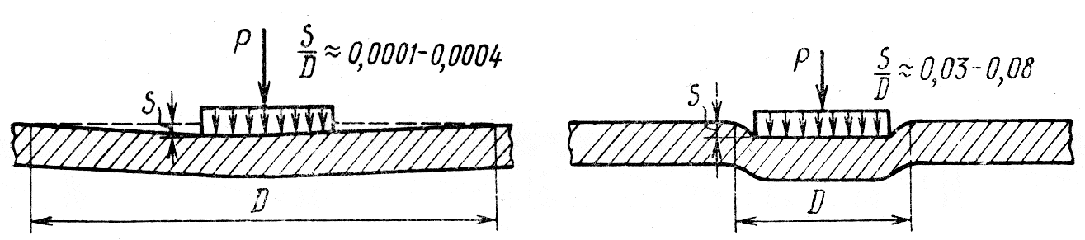
Жесткие воспринимают растягивающие напряжения. Работают как плита на упругом основании. Давление на грунт мало. Делаются из бетона, армобетона, железобетона предварительно напряженных и сборных плит.
Нежесткие подвержены пластическим деформациям. Нагрузка производит сжатие подстилающего грунта и выжимание его вбок. Сюда относят асфальт щебеночные и грунтовые основания, устраиваемые методом пропитки или перемешивания.
В зависимости от срока службы различают покрытия капитальные, усовершенствованные (щебень), упрощенные (грунт) и временные (сборные панели из стали или пластмасс).

22. Жесткие покрытия.
+ Прочные, долговечные. Хорошо сопротивляются воздействию температуры и агрессивных сред.
- Плохо воспринимает растягивающее напряжение. Подвержены температурно-усадочным деформациям. Медленно твердеет.
Для снижения температурных напряжений устраивают швы сжатия и расширения. Места швов могут усиливаться краевым армированием и штырями.
Бетон. Бывают одно и двухслойными. Иногда используют в качестве нижнего слоя покрытия другого типа. Укладывают на разделительную прослойку. Нарезают прямоугольными плитами со сторонами не менее 2.5 и не более 7,5 м. Число швов стремятся уменьшить.
Железобетонные покрытия. Работают на изгиб. Арматура устанавливается в растянутой зоне. Процент армирования μ=0,25-0,4%. Расход стали 12-22 кг/м². Армирование - в виде сеток и каркасов.
Армобетон. μ=0,1-0,15%. Расход стали 6-8 кг/м². Арматура препятствует раскрытию трещин.
Предварительно напряженные покрытия. Арматура перед укладкой бетона натягивается на специальных анкерах. После схватывания бетона арматуру отпускают и она сжимает бетон. Позволяет снизить толщину покрытия 1,5-2 раза. Сложны в изготовлении.
Сборные покрытия из железобетонных плит. Например ПАГ-14 (14-толщина в см). Укладывают краном. Сваривают в местах стыковых скоб.

23. Деформации и разрушения жестких покрытий.
1) Шелушение и выкрашивание (3 стадии: 1 – разрушение цемента 3-5 мм; 2 – оголение крупного заполнителя; 3 – отрыв крупного заполнителя). Уменьшает толщину покрытия, задерживает влагу, способствует дальнейшему разрушению при замораживании, создает участки с неравномерным сцеплением.
2) Выбоины - воронкообразные углубления с диаметром 5-10 см и глубиной 8-10 см(дефект структуры бетона).
3) Раковины (маленькие выбоины).
4) Трещины. Бывают волосными (усадочные). Поверхностные (усадочные – малой ширины в виде сетки и температурные – изменяют ширину при суточных перепадах температуры). Сквозные (развиваются из поверхностных).
5) Отколы углов и краев плит. Результат развития трещин на краевых участках плит.
6) Сколы кромок плит.
7) Разрушение заполнителя швов.
8) Просадки - вертикальные смещения плит с образованием уступов на стыках.
9) Карбонизация – если через бетон идет вода. Редко бывает на аэродромном покрытии.

24. Ремонт жестких покрытий.
Для профилактики поверхностных разрушений (или при начавшемся шелушении) раз в 2-3 года применяют пропитку защитным гидрофобизирующим составом (наши КОС и НПС и импортный СС100). Он заполняет мелкие поры и трещины, повышает водоустойчивость и морозостойкость покрытия, снижает адгезию льда в 20-30 раз.
Ремонт поверхностных разрушений - фрезерование, нанесение коллоидного цементного клея и слоя фибробетона или быстротвердеющего полимербетона. Иногда слой литого асфальтобетона 25-40 мм.

Сетка из арматуры кл. А-II ∅6 ячейка 100x100
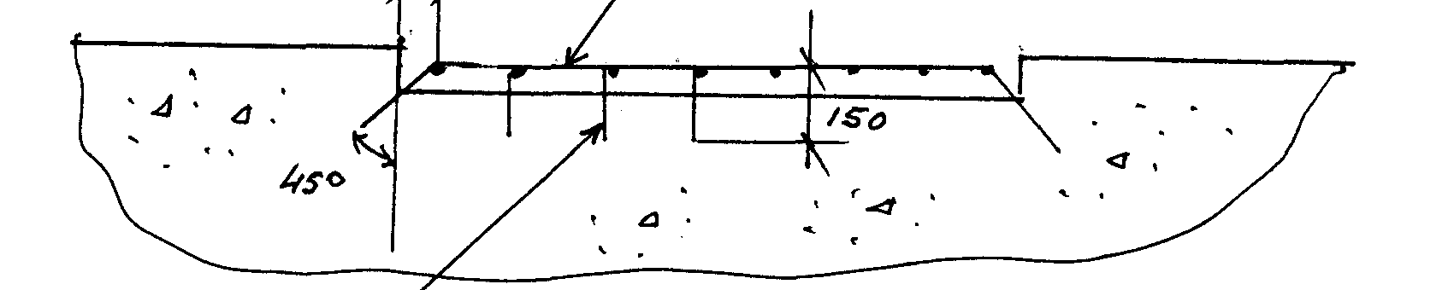
анкеры из арматуры кл. А-II ∅12 ячейка 400x400
Ремонт сколов с установкой анкеров.
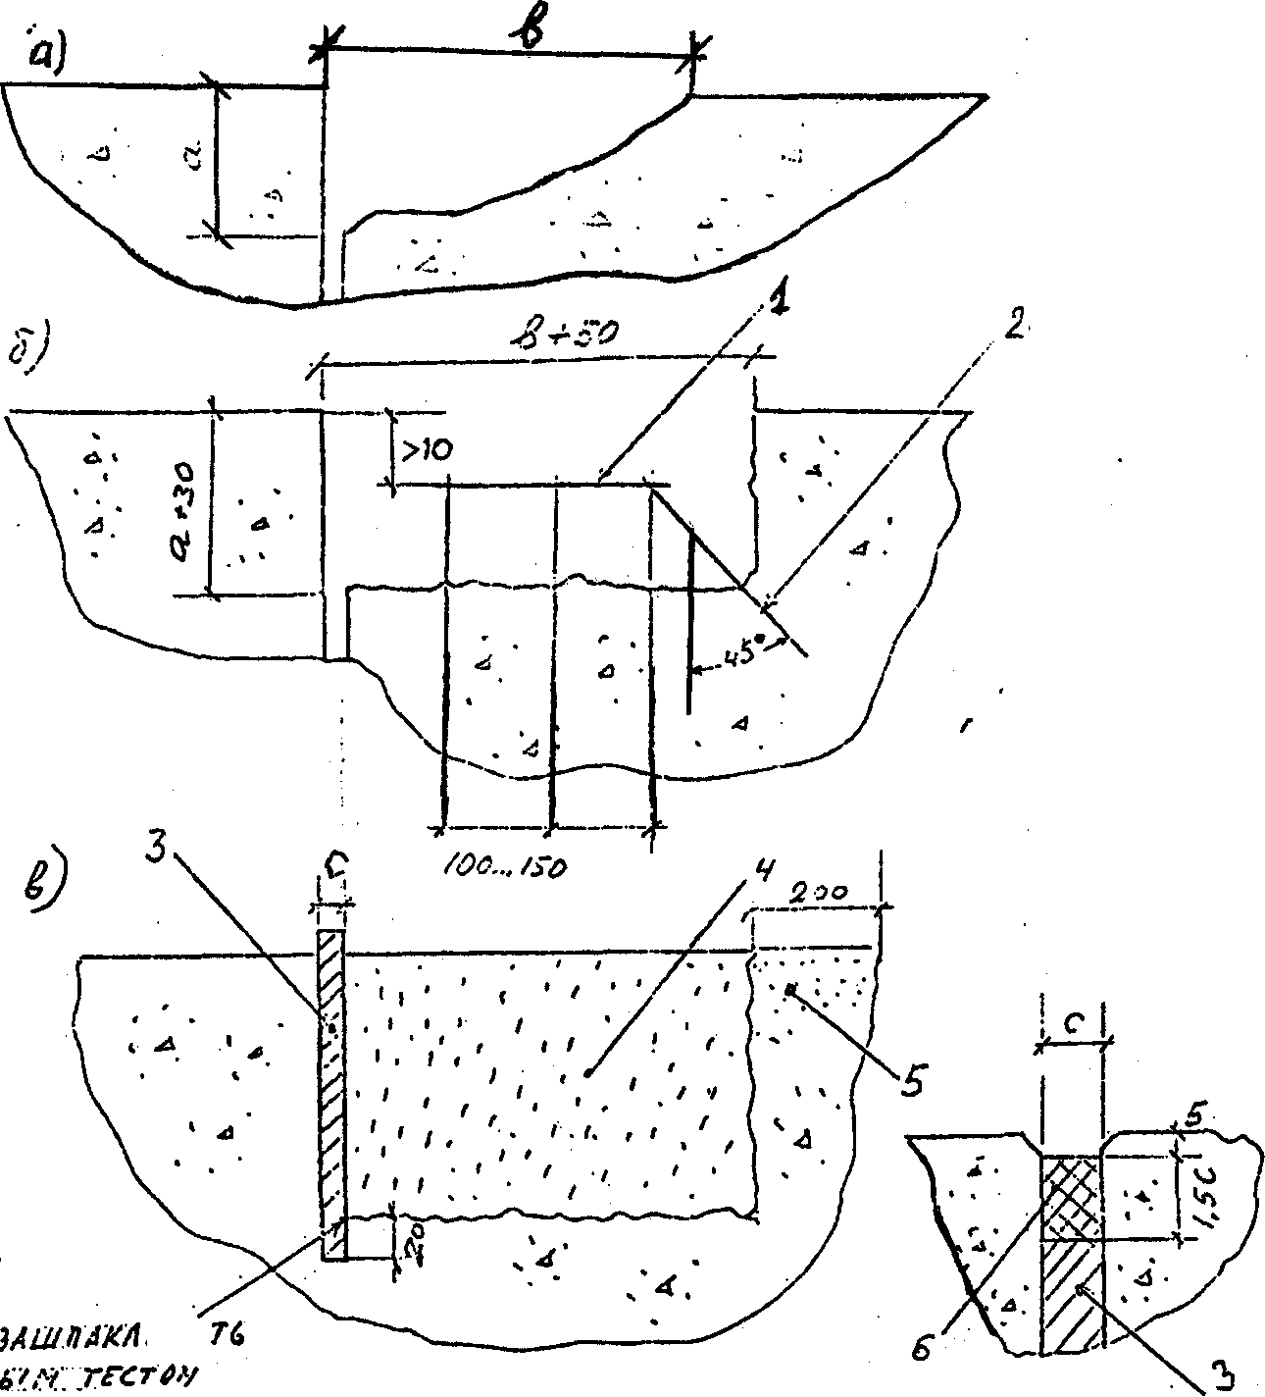
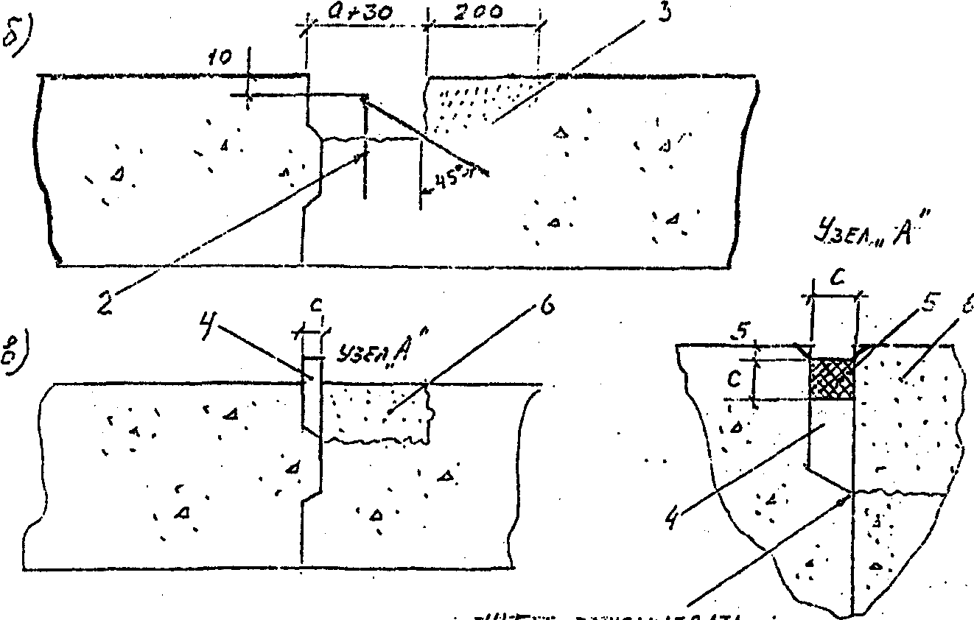
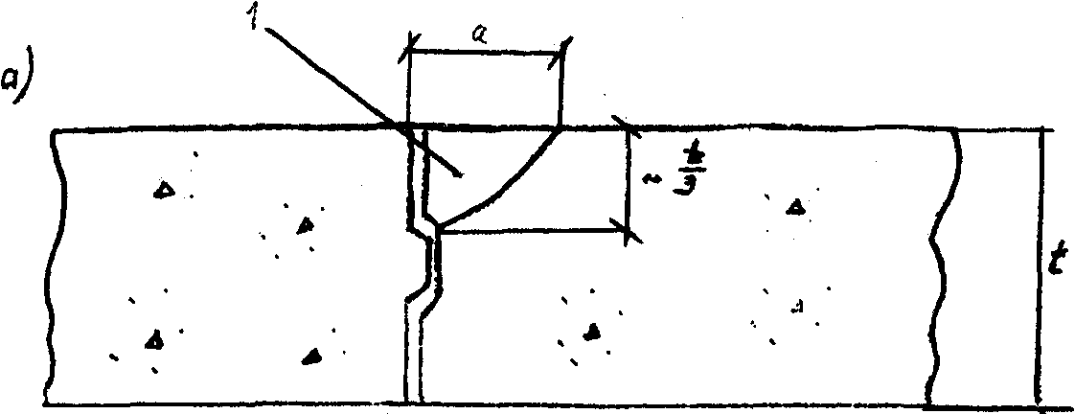
Для ремонта сколов углов и кромок плит применяют быстротвердеющий высокопрочный бетон или полимербетон. Поврежденный участок вырубается на глубину 5-8 см и укладывается ремонтный материал. При вырубке бетона на полную толщину материал укладывается и уплотняется слоями по 8-10 см. Использовать мягкую опалубку.
Ремонт поверхностных трещин - втиранием цементоводных суспензий или заполнением высокодеформативными материалами Аэропласт (холодного применения) и Biguma RS (горячего применения) (если). Сквозные трещины - разделывают (нарезают) забивают уплотнительный шнур и заливают как обычные швы. Или заполняются высокодеформативными герметиками. Если трещина работает как деформационный шов - крепится стальными скобами или анкерами.
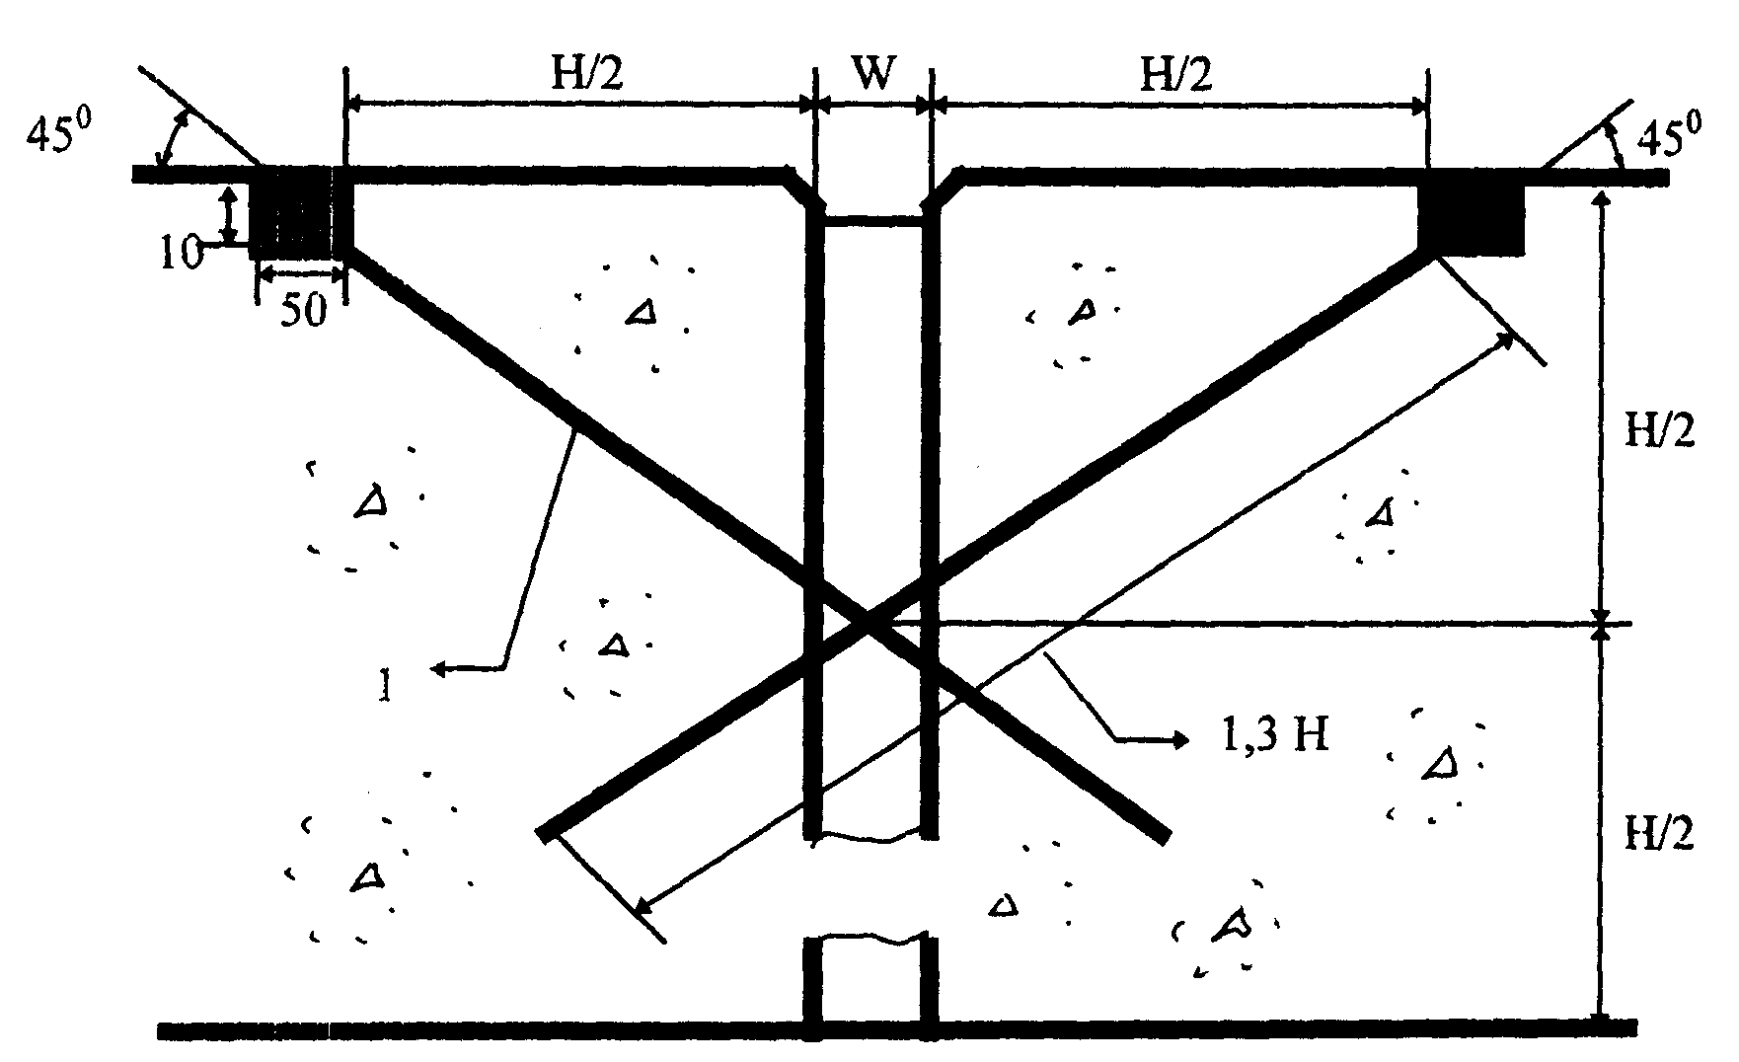
Анкера

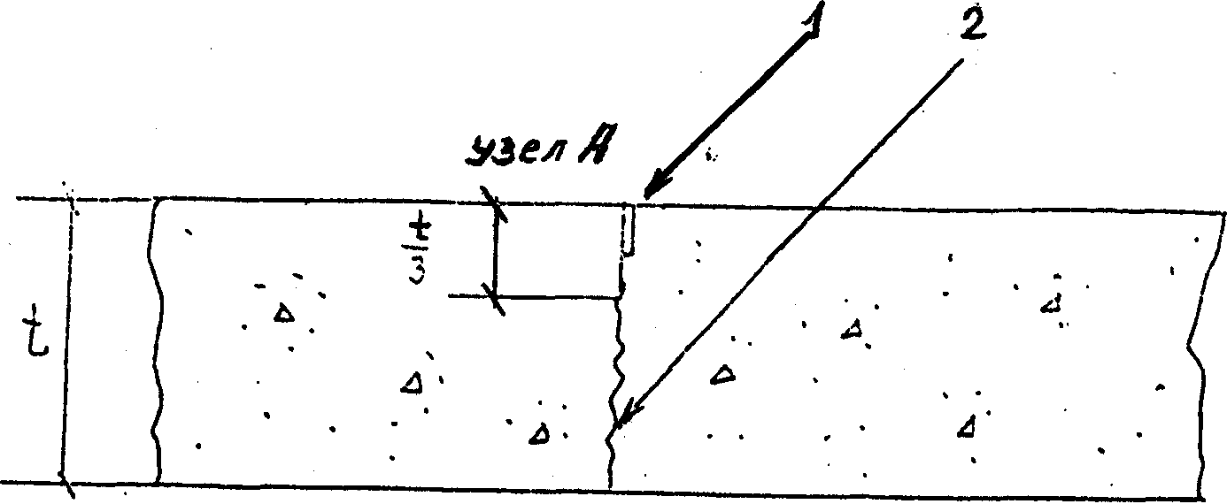

Герметизация шва сжатия
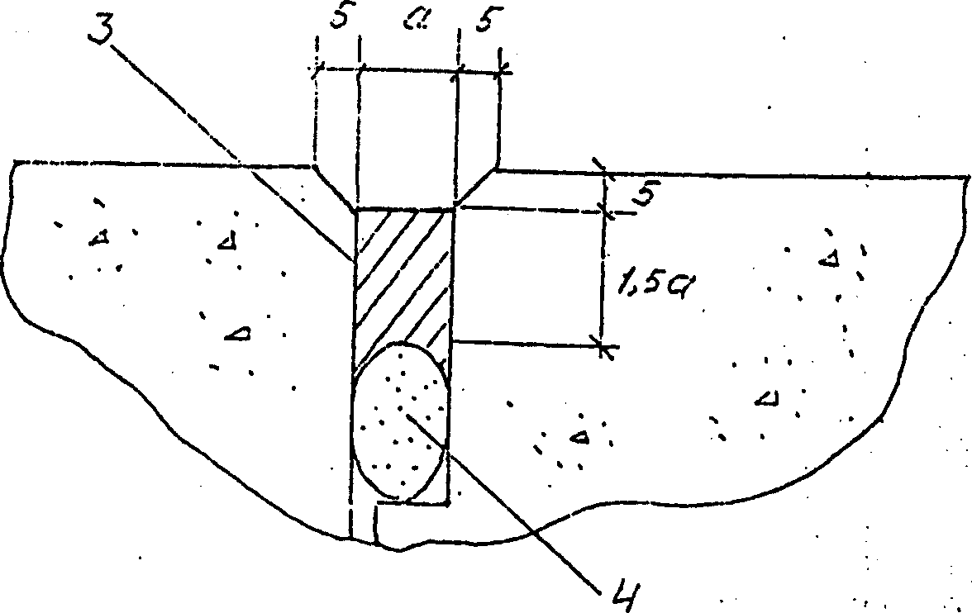

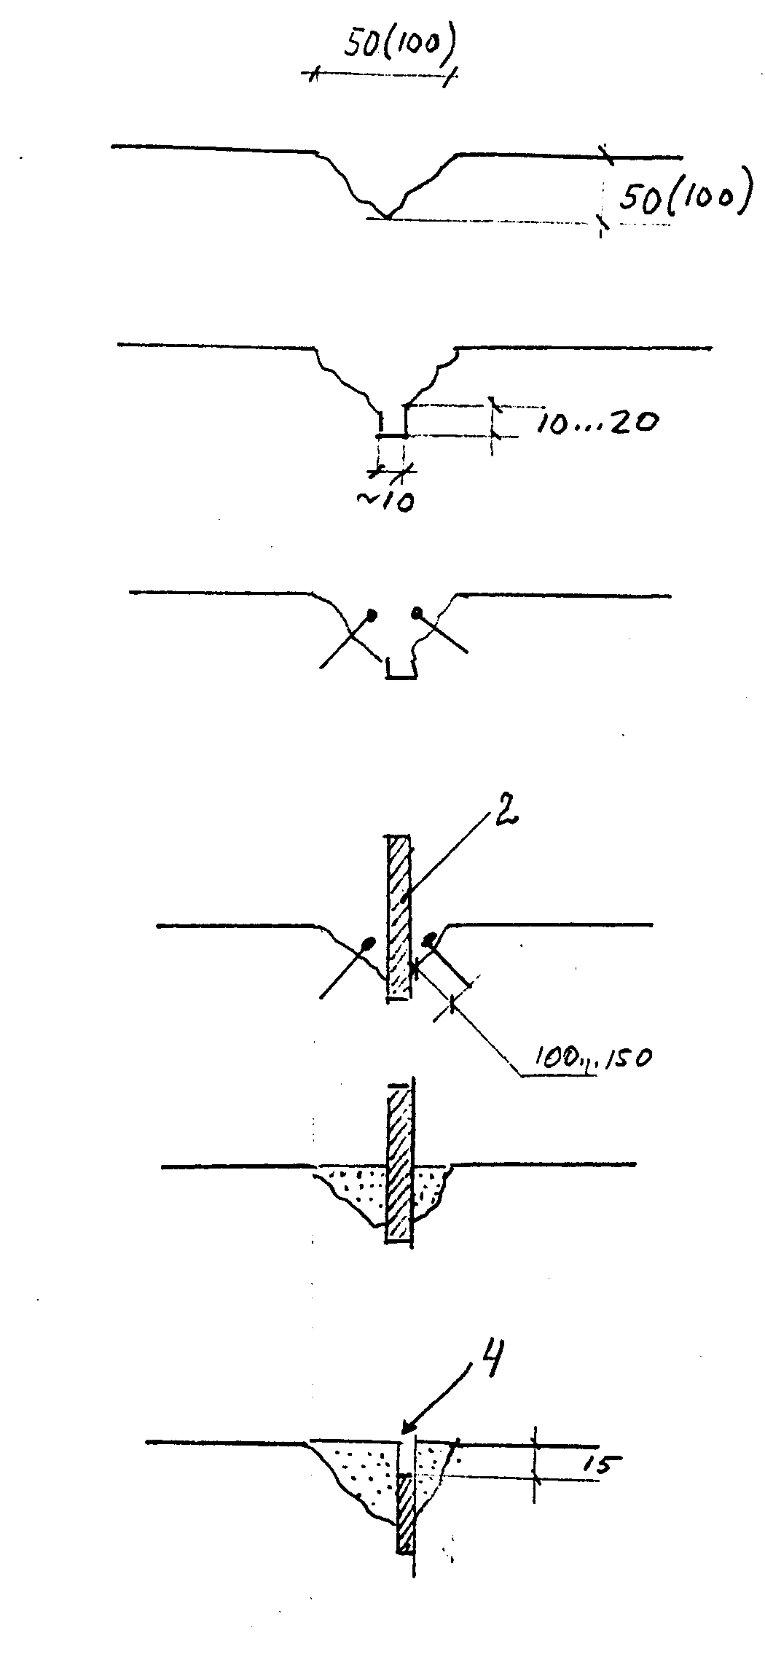

Заделка трещины с сильным разрушением кромок с образованием деформационного паза.

Исправление неровностей - срезанием превышений и заделкой впадин.
Просадки устраняют нагнетая раствор под плиту.
Сильно поврежденные плиты вырубаются и заменяются сборными плитами или монолитной плитой, бетонируемой на месте.
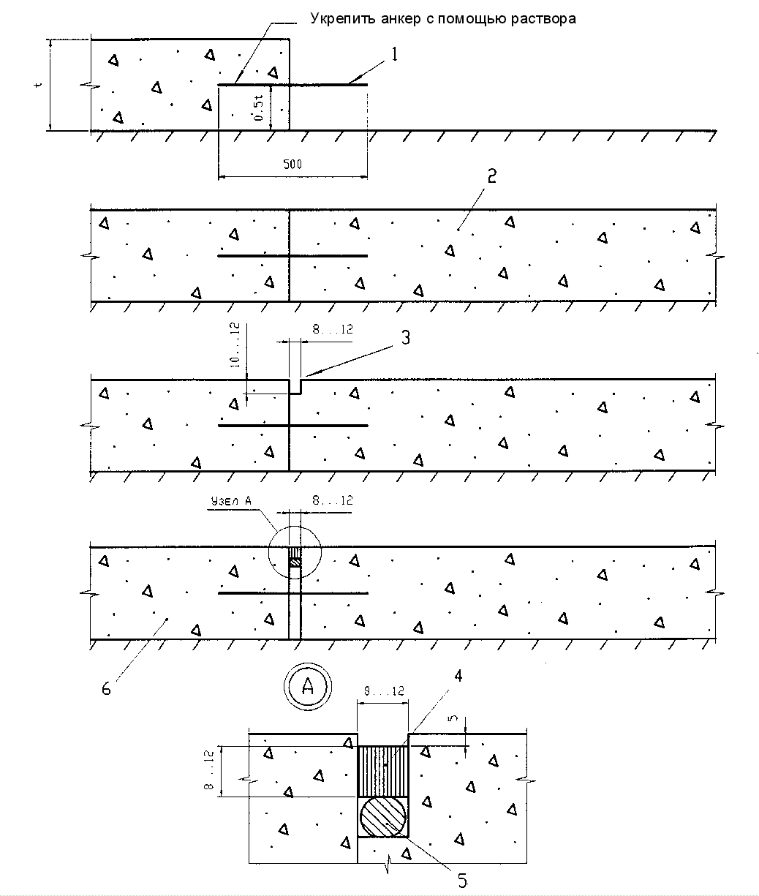
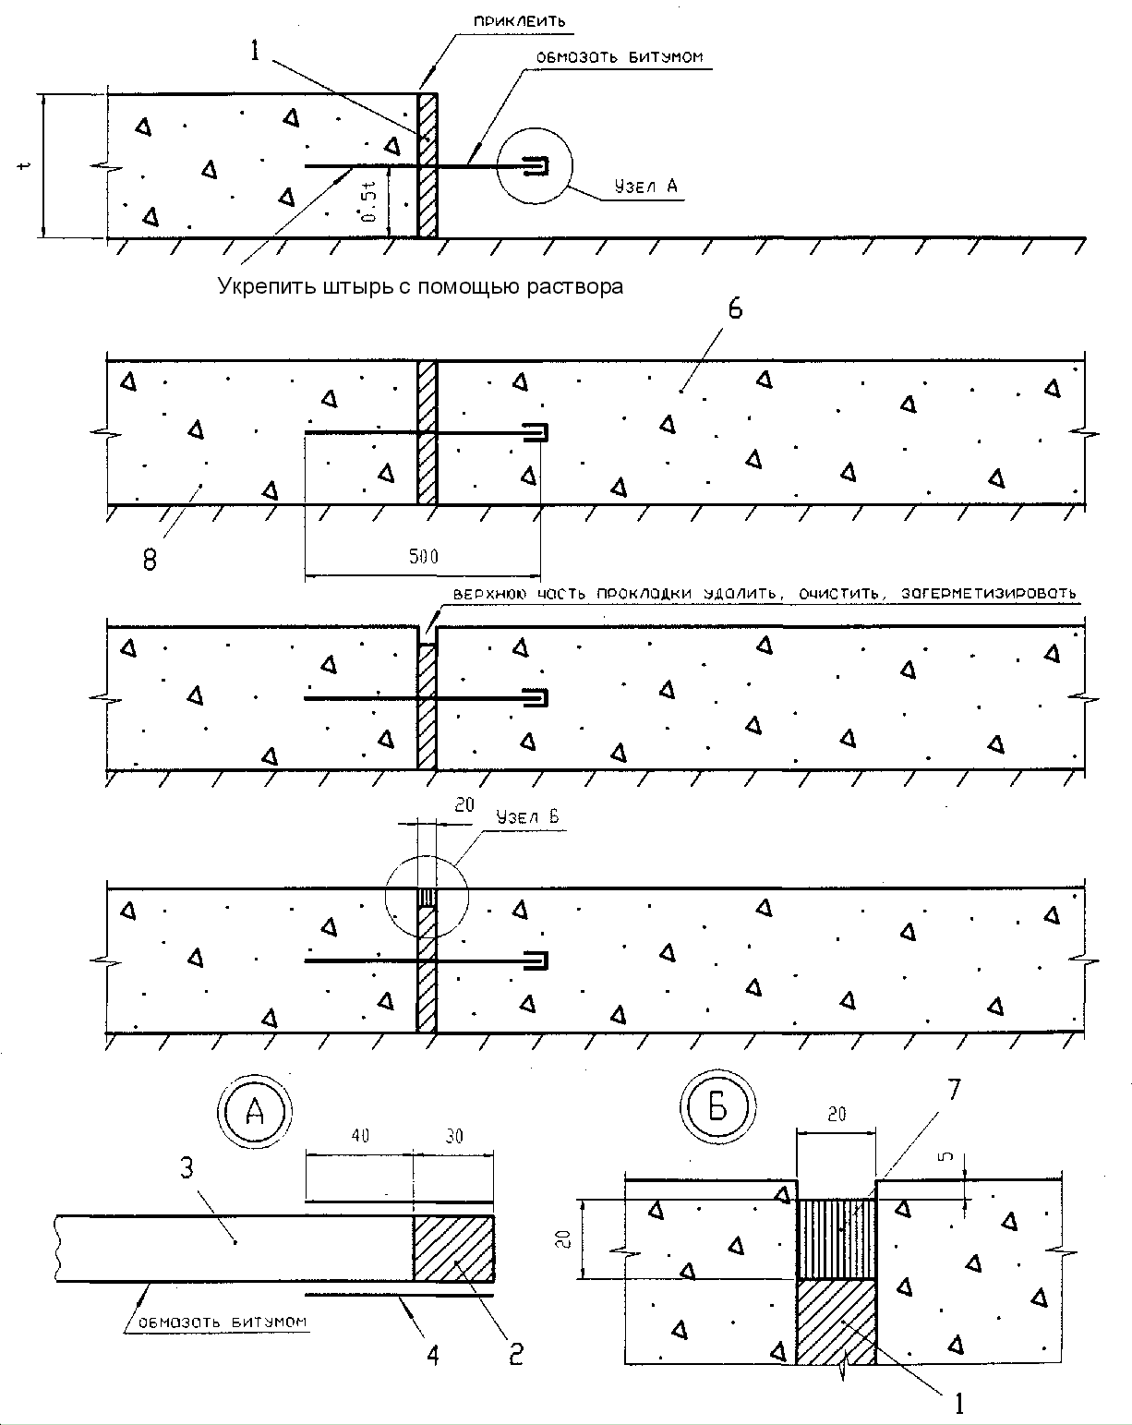
Шов расширения Шов сжатия

Схема установки плиты в проектное положение
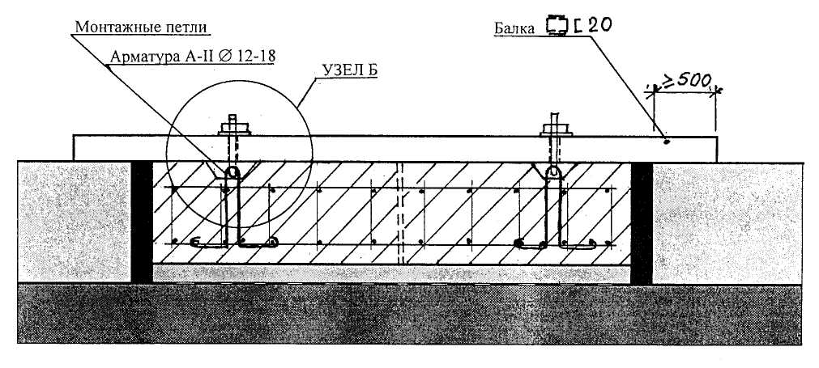

Сборные: как ПАГи, так и сделанные на месте под нужный размер с использованием опалубки и закладных деталей для подъема и монтажа. В центре делают отверстие под штуцер для подачи бетонной смеси (БАРС В45) Дефектные плиты вырезаются, сверлятся отверстия под цанговые захваты и вынимаются. Основание выравнивают пескобетоном. Устанавливают плиту в проектное положение и закачивают под нее бетонную смесь до появления ее в деформационных швах по всему периметру. Монтажное оборудование убирают через 90 минут. Через 3 часа полосу можно открывать.
Заполнитель швов восстанавливают грунтовкой и повторной заливкой разогретой битумной мастикой после очистки.
Следы резины или битума удаляются механическим, термическим или химическим способом.
Текущий ремонт производится в течении года, капитальный - через каждые 10-15 лет.

25. Эксплуатация жестких покрытий.
Ежедневный осмотр и выполнение текущего ремонта покрытия. Очистка от грязи, продуктов износа покрытия и заполнителя швов подметанием, поливкой и мойкой не менее 2 раз в сутки. Производится колонной поливо-моечных и вакуумно-уборочных машин. Расход воды - примерно 1 л на 1 м². Очистка и заливка поврежденных швов весной и осенью. Борьба с растительностью в швах летом поливкой раствором гербицидов (расход 0,5 м на 1 м шва). Сбор металлических предметов машинами с электромагнитом (за рубежом).

26. Нежесткие покрытия.
Основной тип - асфальтобетонные покрытия.
+ отсутствие швов, высокая ровность, быстро твердеет, простота эксплуатационного содержания и ремонта, малая водопроницаемость.
- недостаточная стойкость к воздействию температуры, ультрафиолета и растворителей, требуют устройства мощных оснований.
Создаются распределением и уплотнением специально подобранной смеси щебня, песка, минерального порошка и битума. Асфальтобетон обладает пластичностью и способен деформироваться без образования трещин при изменении температуры и просадках основания. Укладывается в горячем состоянии (80-160°С) до 3х слоев толщиной от 5 см. Применение ограничено участками с непродолжительным воздействием реактивных струй. Концевые участки ВПП, МС и участки РД в местах запуска двигателей армируются металлической сеткой на всю ширину.
Сюда же относятся покрытия из щебня, устраиваемые способами пропитки или смешивания.

27. Деформации и разрушения нежестких покрытий.
Под действием природных факторов и эксплуатационной нагрузки, а также в результате старения материала образуются:
1) Трещины. Приводят к потере сплошности и водонепроницаемости покрытия, скалыванию комок трещин и попаданию кусков асфальтобетона в двигатели. Причина - хрупкость асфальтобетона при низких температурах (1-30 мм), эксплуатация ВС массой, выше расчетной, отраженные трещины над швами и трещинами жестких плит основания (до 50-80 мм), пучение покрытия при промерзании и просадки при оттаивании грунта. Также возможны трещины в местах стыка рабочих захваток при укладке покрытия.
2) Волны и наплывы. Причина - нагрев солнцем или реактивной струей.
3) Сдвиги. Причина - неправильная подготовка основания покрытия. Образуются от приложения касательных нагрузок от колес ВС.
4) Выкрашивание. Причина - использование некачественных материалов и нарушение технологии производства работ, приводящие к повышенной пористости покрытия. Вода замерзает в порах покрытия, приводя к выкрашиванию и образованию выбоин.
5) Просадки и проломы. Причина - чрезмерная деформация и повреждения основания из-за некачественного уплотнения и переувлажнения. Под действием эксплуатационной нагрузки в местах просадки образуются проломы.
6) Расплавление и выдувание. Причина - длительное воздействие реактивной струи. Наиболее подвержены ему участки в местах запуска и опробования двигателей. Также при неправильном использовании тепловых машин.

28. Ремонт нежестких покрытий.
1)Заделка трещин. Ремонт трещин не восстанавливает полностью несущую способность покрытия, а обеспечивает гидроизоляцию основания. Мелкие трещины заливают битумно-полимерным герметиком или разделывают фрезой и заливают герметиком и присыпают песком. Трещины до 15 мм разделывают, очищают, продувают сжатым воздухом, грунтуют и заполняют смесью горячего битума и минерального порошка. Трещины более 15 мм толщиной очищают, грунтуют разжиженным битумом и заполняют мастикой или литой асфальтобетонной смесью. Для температурных трещин учитывают температуру периода производства работ. Участки с трещинами от пучения или просадки вскрывают, заменяют и уплотняют грунт основания.

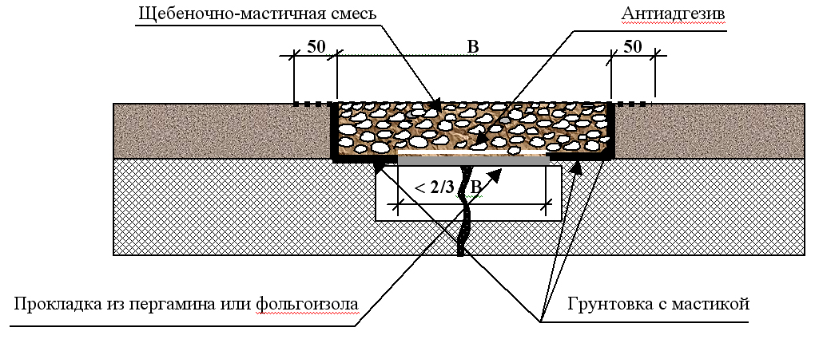
Ремонт отраженных трещин.

2) Выкрашивание - производится поверхностная обработка битумом (0,8-1,5 л/м²), посыпка разогретым песком и укатка.
3) Участки выбоин – пропиливают по контуру дефектного участка на глубину от 2 см, вырубают перфоратором или отбойным молотком, очищают, грунтуют, укладывают мелкозернистый асфальтобетон (до 5 см в один слой, более 5 см - в два с послойным уплотнением), уплотняют ручным виброкатком.
4) Устранение волн, бугров и сдвигов. Мелки дефекты при отсутствии разрывов покрытия - уплотняют катком в жаркую погоду. Большие повреждения вырубают на всю толщину покрытия. Бугры от прорастания растений срезают вручную, удаляют корни, обрабатывают грунт гербицидами и заделывают асфальтобетоном.
5)Участки просадок и проломов вырубают, укрепляют основание и укладывают новое покрытие.

Текущий ремонт - до 1% площади покрытия. Капитальный - до 30%. Капитальный ремонт производится через каждые 5-8 лет. Обычно включает в себя усиление существующих покрытий. При этом может использоваться регенерированный асфальтобетон предыдущего покрытия.

29. Эксплуатация нежестких покрытий.
Включает в себя выявление и устранение мелких дефектов, удалению пыли, грязи и посторонних предметов механическими щетками. В сухое время поливают водой для обеспыливания. В летний период присыпают крупным песком выступивший из покрытия под действием солнечных лучей битум. Устраняют места скопления воды.

30. Зимнее содержание аэродромов.
16 октября - начало календарной зимы в аэропорту.
Методом очистки снега - если эксплуатируются газотурбинные самолеты.
Методом уплотнения - при больших объемах осадков, устойчивых отрицательных температурах и эксплуатации турбовинтовых самолетов.
Решение на очистку аэродрома от осадков принимает сменный инженер и несет за это ответственность.
Очистка покрытия ведется без прекращения летной эксплуатации в окнах между полетами. Время на очистку аэродрома ограничено: 1 час от снега, 1,5 часа от льда. В службе спецавтотранспорта водителям раздают технологические карты на уборку различных элементов ЛП. Отряд машин возглавляет начальник смены. Разрешение на выход машин на полосу дает руководитель полетов. Часто на очистку дается 10-15 минут.
Мероприятия:
1) Очистка элементов ЛП от снега и слякоти.
2) Предупреждение и удаление гололеда.
3) Создание площадок складирования снега.
4) Вывоз скоплений снега.
5) Снегозадержание.
При работе методом уплотнения снег предварительно разравнивают волокушами или гладилками. Уплотняют снег в момент выпадения или после повышения температуры на 3-5°С, пневмокатками а затем проверяют плотность снега.
Для снегозадержания применяют снежные траншеи, валы и специальные щиты, снижающие скорость снеговетрового потока и вызывающие накопление отложений снега. Также применяют полосы древесно-кустарниковых насаждений.
При любых изменениях состояния полосы аэродромной службой составляется SNOW NOTAM - уведомление пилотам о состоянии ВПП, включающее в себя вид и толщину осадков на покрытии, коэффициенты сцепления для различных участков ВПП.

31. Уборка снега.
Специальные машины производят сдвигание, подметание и переброс обвалованного снега за пределы ВПП.
Стандартный снегопад: температура 0-7°С, интенсивность 1-2 см/ч, продолжительность 2-7 ч. К очистке приступают сразу после начала снегопада (патрульный метод).
Очередность уборки:
1 очередь - ИВПП+ 10 м БПБ, рабочие РД (торцевые), используемые МС, огни ЛП, зоны КРМ и ГРМ.
2 очередь - ГВПП, остальные РД + обочины РД на ширину 10 м, часть перрона, спецплощадки (предстартовая).
3 очередь - КПТ на половину длины, БПБ на ширину + 15 м, обочины перронов с планировкой сопряжений с неочищенными участками уклоном 1:10, подъездные пути и внутриаэропортовые дороги.
Уборка МС - по мере их освобождения.

32. Технология очистки ВПП от снега.
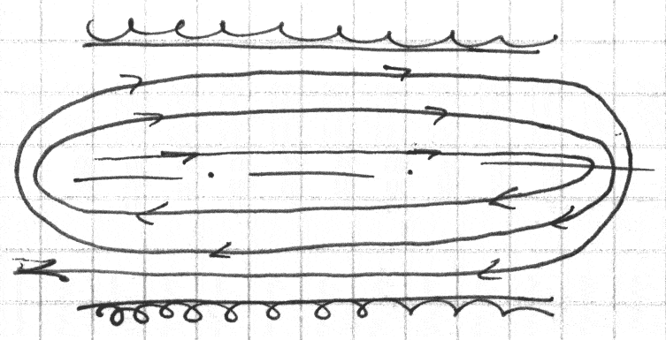
Зависит от вида осадков (уплотненный снег, сухой снег; сырой снег; слякоть) и от направления и скорости ветра.
Скорость ветра w≤3 м/с. Не влияет на технологию уборки. Обычно применяется круговая схема от середины к кромке. Снег складируется с двух сторон на кромке ВПП таким образом, чтобы шнекороторная машина могла его перебросить за 30-35 м на БПБ, не задевая боковые пограничные огни. Рабочая скорость шнекоротора 3-5 км/ч (12-15 у новых моделей).
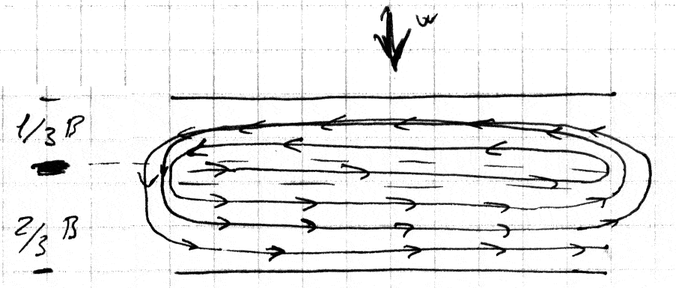
Скорость ветра w=3-5 м/с. 1/3 ВПП чистится навстречу ветру и 2/3 попутно ветру по круговой схеме. Если снег сырой - до 5 м/с используется первая схема.
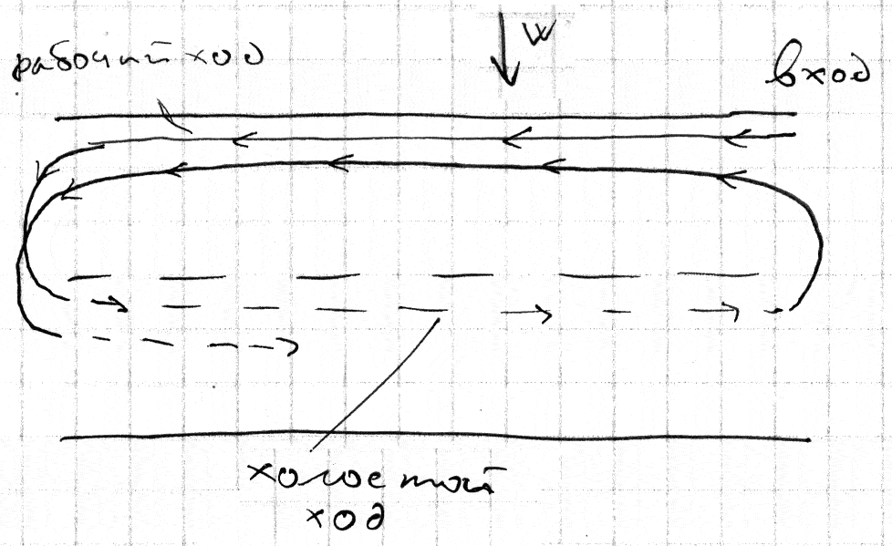
w = 5-7 м/с. Очистка от одной кромки к другой. По круговой схеме с одним холостым проходом. Либо по челночной схеме с разворотом отвалов и щеток на 90°.

Очистка от снега БПБ и боковых пограничных огней.
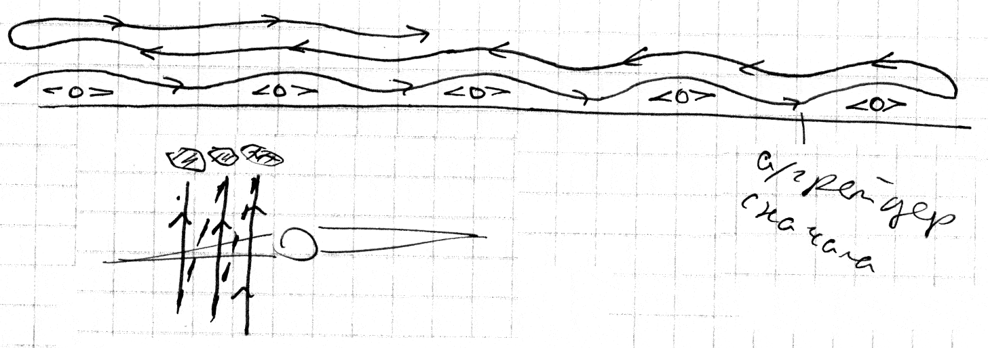
Автогрейдером. Зачистка "усов" бульдозером или фронтальным погрузчиком.
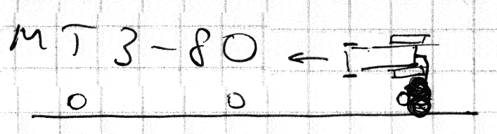
Сами огни чистят вручную или МТЗ-80 со специальной щеткой. Если снег сухой и ветер слабый - используют ветровые машины (ВМ-66).
Если снег сырой - после прохода плужно-щеточных машин покрытие подсушивают ветровой машиной.
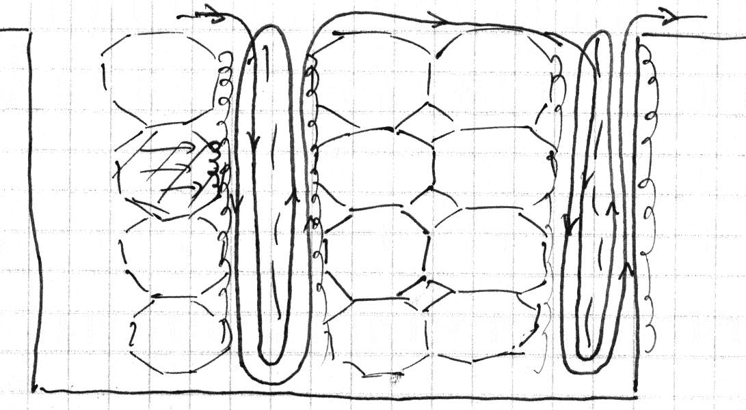
При очистке РД отряд сокращают вдвое. Технология не меняется.
Очистка перрона и МС производится участками. Очищают пути руления ВС, складируя снег вдоль МС. Из свободных МС снег перемещают к валам вдоль МС или на грунт. Затем шнекороторами снег грузят в самосвалы и перевозят на временные свалки снега (расстояние ~1.5 км).
Зоны КРМ и ГРМ чистят бульдозером или грейдером, складируя снег за 10 м от границы зон.
Очистка от слякоти производится комплектом плужно-щеточных и ветровых машин.
Рабочая скорость машин от 25 до 60 км/ч. Интервал - при скорости 60 км/ч - 60 м, при 15 км/ч - 15 м и т.д. Перекрытие 0,2-0,5 м. В отряд могут включаться машины по разбрасыванию антигололедных реагентов. Ширина захвата отряда машин с учетом перекрытия должна быть кратна ширине очищаемого элемента ЛП.
Потребность в машинах: $N=\frac{F}{b⋅v⋅T_{1}⋅k_{\text{исп}}⋅k_{\text{тг}}}$ или $N=\frac{F⋅h_{\text{сн}}⋅q_{\text{сн}}}{П_{Т}⋅T_{1}⋅k_{\text{исп}}⋅k_{\text{ТГ}}}$
где: N - потребное количество машин;
F - площадь очистки м³;
h_{сн} - толщина снега м;
q_{сн} - плотность снега т/м³;
b - расчетная ширина захвата машины м;
v - расчетная рабочая скорость машины м/ч;
Т₁ - директивное время очистки от снега ч;
k_{исп} - коэффициент использования машин по времени;
k_{тг} - коэффициент технической готовности машин;
П_{т} - техническая производительность т/ч.
Затраты времени на очистку:
$$T=\frac{L}{v⋅k_{\text{исп}}⋅k_{\text{ТГ}}}⋅n+\frac{L}{v_{x}⋅k_{\text{исп}}⋅k_{\text{ТГ}}}⋅m+t_{\text{разв}}$$
где L - длина очищаемого элемента;
v_{х} - скорость холостого хода машины;
n - количество рабочих проходов машины; $n=\frac{В}{В_{n}}$
В - ширина очищаемого элемента ЛП.
В_{n} - ширина захвата отряда уборочных машин.
m - количество холостых проходов;
t_{разв} - время разворота машины. $t_{\text{разв}}=\frac{π⋅R}{V_{\text{разв}}}+\frac{0,\text{68}⋅(V−V_{\text{разв}})^{2}}{V+V_{\text{разв}}}$
R - радиус разворота машины;
V_{разв} - скорость машины при развороте м/ч.

34. Прогнозирование льдообразования.
Условия образования льда:
1) Температура от +2 до -10 °С. при более низкой температуре происходит вымораживание воды.
2) Относительная влажность воздуха 94-100%.
3) Ветер (повышает теплообмен).
4) Переход температуры через ноль.
Всего аэродромным метеорологическим центром отслеживается 28 параметров элементов погоды и состояния аэродрома.
Ведется Журнал прогнозирования льдообразования, где указывают температуру, влажность, облачность, осадки, прогнозы льдообразования и принимаемые меры с интервалом в 2 часа.

35. Борьба с гололедом.
Лучший метод - не бороться с гололедом, а стараться предупредить его появление. Превентивные меры - просушка покрытия ветровой машиной и распределение антигололедных реагентов (10-12 т за раз).
При φ<0,3 (коэф. сцепления) полеты прекращаются (для сухого покрытия φ=0,65-0,85).
Очередность очистки:
1) ИВПП
2) примыкания РД к ИВПП, РД к МРД
3) МРД
4) соединительные РД
5) перрон.
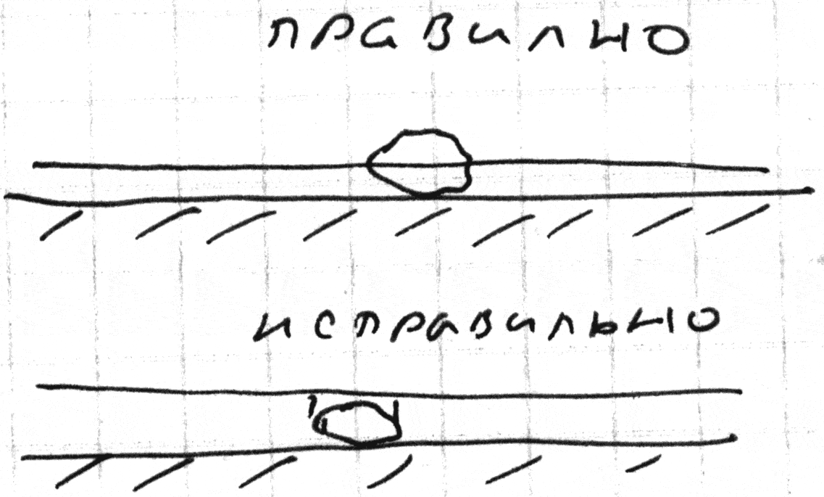
36. Методы удаления льда.
1) Абразивный - нагревание песка или каменной крошки и распределение по поверхности льда. Запрещен для участков, где происходит руление самолетов с включенным двигателем. Экологически чистый. Материал собирается и используется повторно.
2) Тепловой - машины ТМ-150 и ТМ-150М. Очень дорогой и низкопроизводительный. Существует опасность перегрева покрытия и выдувания заполнителя швов. Зато сразу дает готовый результат - снятие льда и сушку.
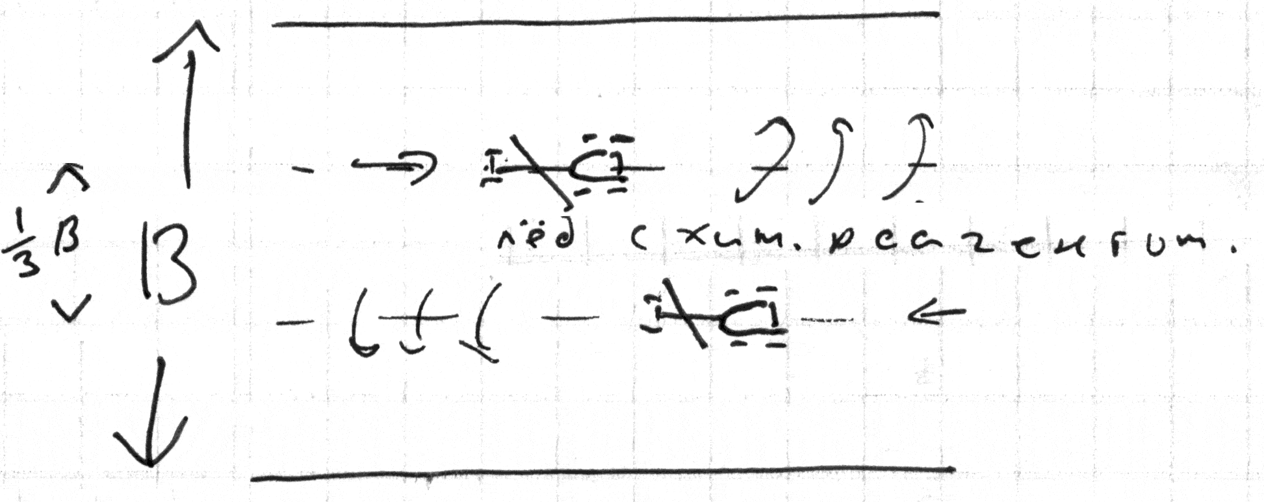
3) Химический метод. Распределение порошка или раствора хим. реагентов. Скорость средств распределения хим. реагентов и уборки остатков плавления льда в 5-6 раз выше, чем у тепловых машин. Ряд хим. реагентов запрещено использовать на новых (до 2х лет) покрытиях чтобы не допустить коррозии арматуры. Нужна специальная защитная пропитка.
Обрабатывают средние 1/3 ВПП. Применение растворов хим. реагентов экономит 25-30% по объему. Остатки хим. реагентов на покрытии не дают льду образоваться снова.
4) Механический. Скалывание, дробление, виброспособ, щетки с металлическим ворсом.
5) Комбинированный.
6) Экспериментальные методы. Инфракрасные излучатели на лампах, ультразвук, покрытия с подогревом (дороги при строительстве и эксплуатации)) и т.д.

37. Аэродромы в районах Крайнего Севера.
Летом - гидроаэродромы. Акватория - водное пространство, пригодное для базирования гидросамолетов. Характеристики - геометрические размеры, глубина и подходы. Аэротория - воздушное пространство над акваторией, предназначенное для взлета, посадки и маневрирования ВС. Причал - место швартовки гидросамолетов. Объемы перевозок небольшие.
Существуют спец. суда для тех. обслуживания ВС.
Эксплуатация:
1) Следить ежедневно за уровнем воды с помощью лота.
2) Следить за отложением песка в местах с сильным течением.
ВПП размечают бакенами и фонарями. Спецзнаки - на плотах.
Расчетная глубина акватории = осадка расчетного гидросамолета + допустимая высота волны + запас (30-50 см).
Зимой гидроаэродромы преобразуют в ледовые.
Основная проблема - стабильность. Требуется устойчивые отрицательные температуры и расчетная толщина льда.
Прочность льда зависит от: структуры, минералогического состава, температуры и солености (пресный на 15-20% прочнее).
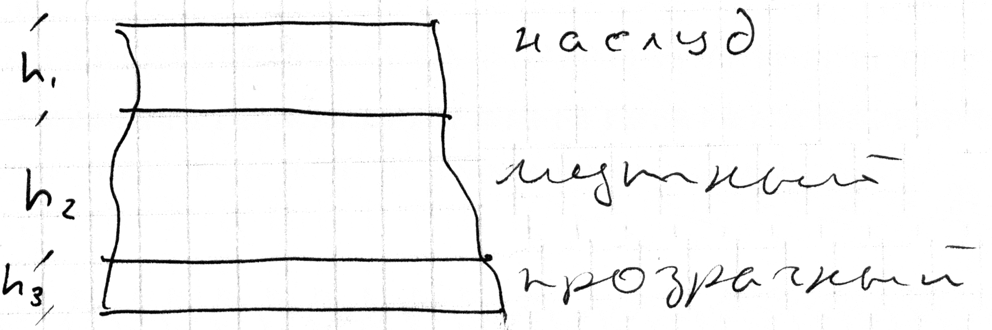
$$h=k⋅\sqrt{Q}$$
h - толщина льда в см;
k - коэффициент. зависит от типа опоры ВС и характера льда;
Q - нагрузка т.
Наслуд при расчете не учитывают, толщину мутного льда принимают за 50%, прозрачного - за 100%.
Способы усиления: намораживание льда сверху или снизу, усиление хворостом.
Также на крайнем севере существуют аэродромы, эксплуатируемые только в зимний период после промерзания грунта методом уплотнения снега. В процессе эксплуатации засыпают снегом проталины, выравнивают и уплотняют снег на ВПП.
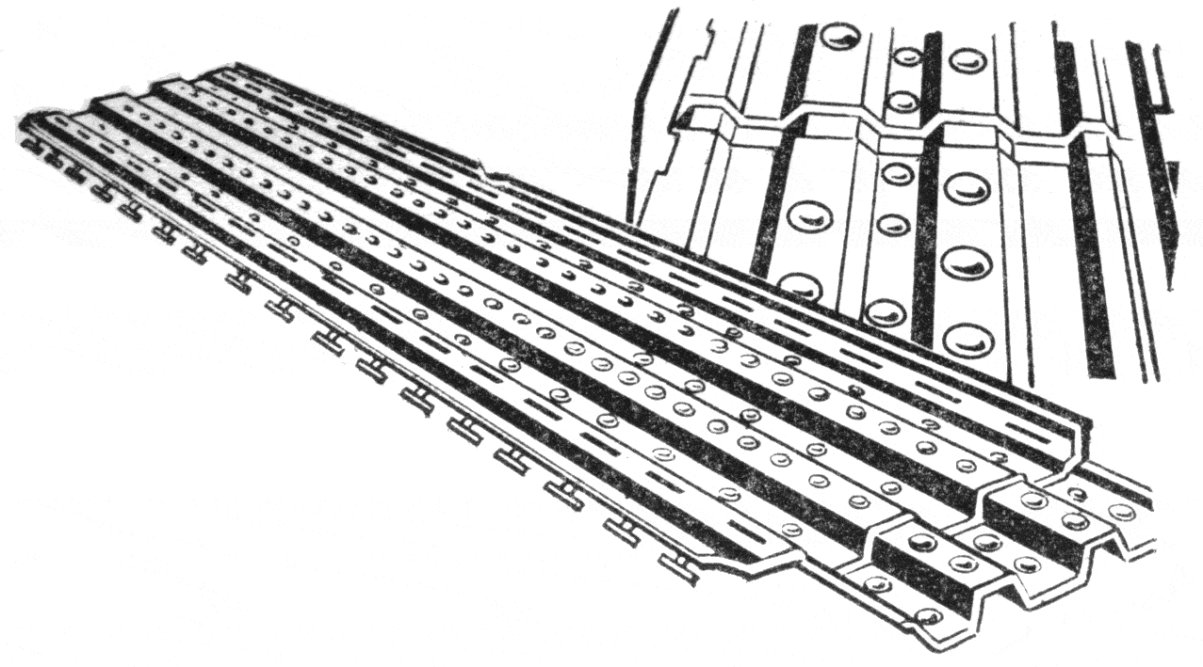
38. Сборно-разборные покрытия из металлических плит.
Используются на временных аэродромах и на грунтовых аэродромах в период распутицы. Обеспечивают эксплуатацию самолетов весом до 15 т. Укладываются на спланированное и уплотненное основание короткой стороной вдоль оси ВПП.
Изготавливаются из стального листа толщиной 3,5 мм. Размеры плиты 3х0,4 м. Вес 33 кг. Вес 1 м² покрытия 27 кг. Отверстия снижают вес плиты и облегчают просыхание грунта под покрытием. Для соединения плит служат крюки и пазы. Края плит крепят к грунту при помощи кольев и проволочных скруток.
Типы плит: МПП, МП-1-51, К-1-Д.
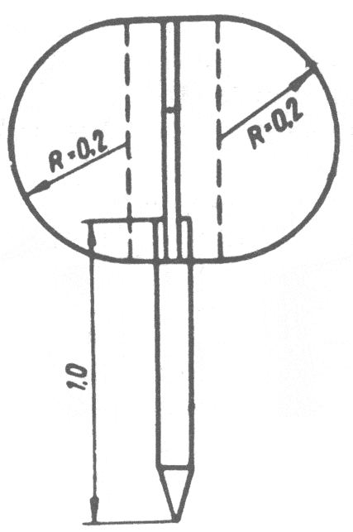
39. Маркировка элементов аэродрома в зимний период.
Знаки и сигнальные огни на обочине устанавливают на ножках с учетом средней толщины снежного покрова. Перед снегоуборочными работами границы покрытий и места расположения светотехнического оборудования обозначают знаками-ориентирами оранжевого цвета. По окончании уборки знаки снимают.
Чтобы не повредить заглубленные в покрытие огни при уборке полосы в дневное время их отмечают флажками, в ночное - включают. Отвалы снегоуборочных машин снабжают резиновыми накладками.

40. Эксплуатационное содержание аэродромов в весенний период.
Весенняя распутица начинается после схода снега и оттаивания верхнего слоя грунта. После окончания весенней распутицы производится мойка покрытий. Обновление маркировочных знаков. Осмотр и очистка водоотводных и дренажных систем. Открывают дождеприемные и тальвежные колодцы. Обеспечивают отвод талых вод. Проводится выравнивание грунтовой части летного поля и восстановление дерна. Проводится прочесывание дерна боронами для удаления отмерших растений и улучшения аэрации почвы. Производится прикатывание дерна для ускорения просыхания и повышения кустистости.
Снятие, ремонт и укладка на хранение снегозадерживающих щитов. Консервация снегоуборочной техники.

41. Эксплуатационное содержание аэродромов в летний период.
1) очистка и мойка покрытий;
2) заделка швов и трещин;
3) текущий и капитальный ремонт;
4)обновление маркировки;
5) поддержание ровности и прочности грунтовой части летного поля, агротехнические мероприятия;
6) обеспыливание;
7) содержание водоотводных и дренажных систем;
8)профилактический и текущий ремонт аэродромной техники.

42. Эксплуатационное содержание аэродромов в осенний период.
Обновление маркировочных знаков.
Подготовка к зимней эксплуатации. Дождеприемные и тальвежные колодцы закрывают крышками. Разработка плана зимнего содержания аэродрома. Заготовка реагентов и строительных материалов. Заделка колей и выбоин на грунтовой части летного поля. Скашивают траву. Создают канавы для отвода весенних талых вод.
Заканчивают ремонтно-строительные работы. Утепляют водопроводные сети и здания. Проверяют работу центрального отопления.

43. Требования к ремонтным материалам.
Тяжелый бетон. (плотность 1,8-2,5 т/м³, марка 400-600) Должен отвечать требованиям ГОСТ 26633-85. Универсальный материал. Требования: прочность, морозостойкость, водонепроницаемость, теплопроводность, плотность, устойчивость к агрессивным средам и др. Набор половины прочности через 7 суток.
Требования к цементобетонной смеси: пластичность (осадка конуса), однородность, скорость схватывания, соблюдение водоцементного отношения, отсутствие посторонних предметов (палок, бумаги, ботинок ит.д.), пластифицирующие и гидрофобизирующие добавки
Асфальтобетон. ГОСТ 9128-84. По температуре укладываемой смеси делят на горячие (120°), теплые (100-70°) и холодные (до 5°).
По виду минеральных материалов: щебеночные и песчаные.
По крупности скелетной фракции: крупнозернистые (до 40 мм), мелкозернистые (до 20 мм) и песчаные (до 5 мм).
По плотности: плотные (пористость 2-7%) применяются в верхних слоях покрытия, пористые (7-12%) и высокопористые (12-18%).
По способу уплотнения: уплотняемые и литые.
Щебень. Требования:
соответствие марке по прочности, износу и дробимости;
модуль крупности;
форма зерен - кубовидная;
ограничение содержания частиц лещадной формы (до 25%);
ограничение содержания зерен слабых пород (7-10%);
содержание пыли и глинистых частиц (1-3% по массе);
морозостойкость (для Москвы для верхних слоев Мрз 50);
относительная влажность.
Песок (природный и дробленый): требования ГОСТ 8736-85
модуль крупности;
содержание зерен крупнее 10 мм и мельче 0,14 мм;
примеси;
содержание пыли и глинистых частиц;
Цемент. Требования:
тонкость помола;
реакционная способность;
состав цементобетона (3 компонента);
содержание посторонних примесей;
марка (400, 500, 550 и 600);
Минеральный порошок: ГОСТ 9128-84.
Вода для ц/б смеси. Без ограничений применяют питьевую воду. Требования:
содержание растворимых солей (до 5 г/л);
рН 4-12,5;
содержание органических поверхностно-активных веществ до 10 мг/л;
не допускается наличие жиров, масел и т.д.
Арматура. Применяют для армирования покрытий и изготовления стыковых соединений. Номенклатура: стержневая А и проволочная В, гладкая В и периодического профиля Вр. Римские цифры (I-VII) характеризуют прочность.
Битум: соответствие требованиям для вязкого ГОСТ 22245-76 и для жидкого 11955-82.
Различаются вязкостью, скоростью густения.
Эмульсии битумные. Делятся на анионные и катионные. Применяют в качестве вяжущего и для грунтовки.
Материал для заполнения швов: уплотнительный шнур и битумные мастики. Требования к мастикам: температура хрупкости; температура размягчения; состав; температура вспышки; токсичность; вязкость.
Полимерные материалы: эпоксидные вяжущие, полимербетон, полимерсиликатный бетон, фибробетон. Имеют высокую прочность и стойкость к агрессивным средам. Быстро твердеют. Очень дороги. Используются для быстрого ремонта покрытий [чтобы не закрывать аэропорт].

44. Методы и средства оценки состояния летного поля.
Параметры:
1) коэффициент сцепления;
Определяется маятниковым деселерометром, тормозной тележкой (АТТ-2) или по дистанции торможения обычного автомобиля. Замеры производят на расстоянии 5-10 м от оси ВПП. Результат заносят в Журнал учета состояния летного поля.
2) вид осадков;
Кодовые обозначения: N/L - чисто и сухо, 1- влажно, 2- мокро или отдельные участки стоячей воды, 3- иней или изморозь, 4- сухой снег, 5- мокрый снег, 6- слякоть, 7- лед, 8- уплотненный снег, 9- мерзлый снег с неровной поверхностью.
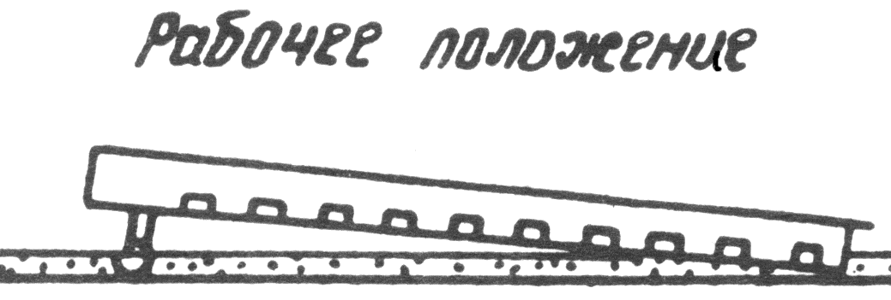
3) толщина слоя осадков (мм);
Определяется для каждого участка ВПП при помощи оптической линейки ОЛ-1. Смачивание шкалы водой изменяет прозрачность линейки. Точность 0,25 мм. Толщина слоя снега определяется металлической линейкой по ГОСТ 427-75. Точность 1 мм.
4)площадь покрытия, покрытая осадками (%); Градации: 10, 25, 50 и 100 %. Оценивается визуально. В качестве точек отсчета используют боковые посадочные огни и деформационные швы.
5) прочность грунта летного поля (кгс/см²);
Определяется ударником с гирькой (подсчитывается число ударов при заглублении наконечника на 10 и 30 см) или пробным рулением самолета (по глубине колеи). Измерения проводятся не реже раза в неделю и после сильных дождей.
6) плотность и влажность грунта;
Определяется по ГОСТ 22733-77 и ГОСТ 5180-84. По 3 измерения на 2000 м² грунта.
7) прочность снежного покрова;
Определяется по осадке под нагрузкой конуса твердомера.
8) плотность снега;
Определяется пружинным плотнометром (весы + мерный стаканчик) или растапливанием образца снега известного объема.
9) качество очистки покрытия и размеры очищенных областей;

45. Оценка несущей способности покрытий.
1) разрушающие методы;
Испытание в лаборатории образцов, вырезанных из покрытия.
2) неразрушающие;
Точность на 10-15% ниже. Ультразвуковой, вибрационный, радиометрический или измерение прогиба при нагружении покрытия специальной установкой.
3) оценка по текущему состоянию и данным за прошлые годы;
Метод ACN-PCN (Aircraft Classification Number/Pavement Classification Number) был разработан в 1979 г. рабочей группой ИКАО. PCN - характеристика несущей способности покрытия. Записывается в виде: PCN 32/R/B/X/T .
32 - параметр PCN;
R - тип покрытия (R - жесткое, F - нежесткое);
В - прочность основания (A, B, C, D);
Х - характеристика давления в пневматике (W, X, Y, Z);
Т - метод оценки (Т - расчетно-технический, U - по опыту эксплуатации).
ACN - характеристика воздействия самолета на покрытие (определяется разработчиками самолета). При ACN≤PCN самолеты данного типа могут эксплуатироваться в аэропорту без ограничений. Допускается эпизодический прием самолетов с ACN на 10% выше расчетного, либо прием с ограничением взлетной массы.

46. Прогнозирование эксплуатационно-технического состояния аэродромных покрытий.
В ходе визуального осмотра производят дефектовку покрытия. В результате составляется план дефектовки с указанием места расположения, вида и размера дефекта; определяется обобщенный показатель повреждения покрытия D. Затем вычисляют показатель сигнальной оценки состояния покрытия:
S = 5,0 – D
S | Стадии сигнальной оценки
3,5 … 5,0 | Стадия нормальной эксплуатации
2,5 … 3,5 | Критическая стадия
S < 2,5 | Стадия недопустимых повреждений

Расчетный срок службы до наступления неудовлетворительного эксплуатационного состояния:
$$T_{р}=\frac{2,5}{5−S}T_{ф}$$
Т_{ф} – фактический срок службы покрытия на момент обследования.
Также при обследовании устанавливают категорию разрушения покрытия.
Категории разрушения существующих жестких покрытий [28]
Категории разрушения | Количество плит (%), имеющих
Категории разрушения | шелушение глубиной свыше 1 см | отколы кромок в швах | сквозные продольные или поперечные трещины | отколы углов, сквозные диагональные, продольные и поперечные трещины
I | менее 10 | - | - | -
II | от 10 до 30 | менее 30 | менее 20 | -
III | > 30 | 30 и более | от 20 до 30 | < 20
IV | не нормир. | не нормир. | > | 20 и более

Американским федеральным авиационным управлением используется метод PCI (Pavement Condition Index - индекс состояния покрытия):
1) покрытие разбивается на участки согласно году постройки, конструкции, предыстории нагружения и степени разрушения;
2) разбивают участки на образцы по 450 м²;
3) обследуют часть образцов, фиксируя дефекты;
4) по таблицам определяют показатель состояния покрытия и вычисляют PCI участка покрытия.
Для прогнозирования индекса эксплуатационного состояния используются многофакторные математические модели.

47. Водосточно-дренажная сеть.
Водоотвод с территории летного поля является важнейшей задачей.
1) при слое воды на покрытии более 3 мм. на больших скоростях возникает эффект аквапланирования (полная потеря сцепления);
2)при переходе температуры через 0° на покрытии образуется лед;
3) замерзая в микротрещинах покрытия вода разрушает его поверхность;
4) переувлажнение грунтов основания снижает несущую способность покрытия.
Элементы системы водоотвода: собирающие, соединительные, транспортирующие и накопительные. Также делят на открытые и закрытые элементы.
Защита от подтопления аэродрома со стороны - водоотводными канавами и дамбами. Уклон дна канавы рассчитывают так, чтобы не допускать размыва стенок или заиливания русла.
Для отвода воды с поверхности покрытия ему придается продольный и поперечный уклон, устраиваются лотки и дождеприемники на грунтовой части устраивают закромочные дрены. Для отвода грунтовых вод служат закромочные дрены.
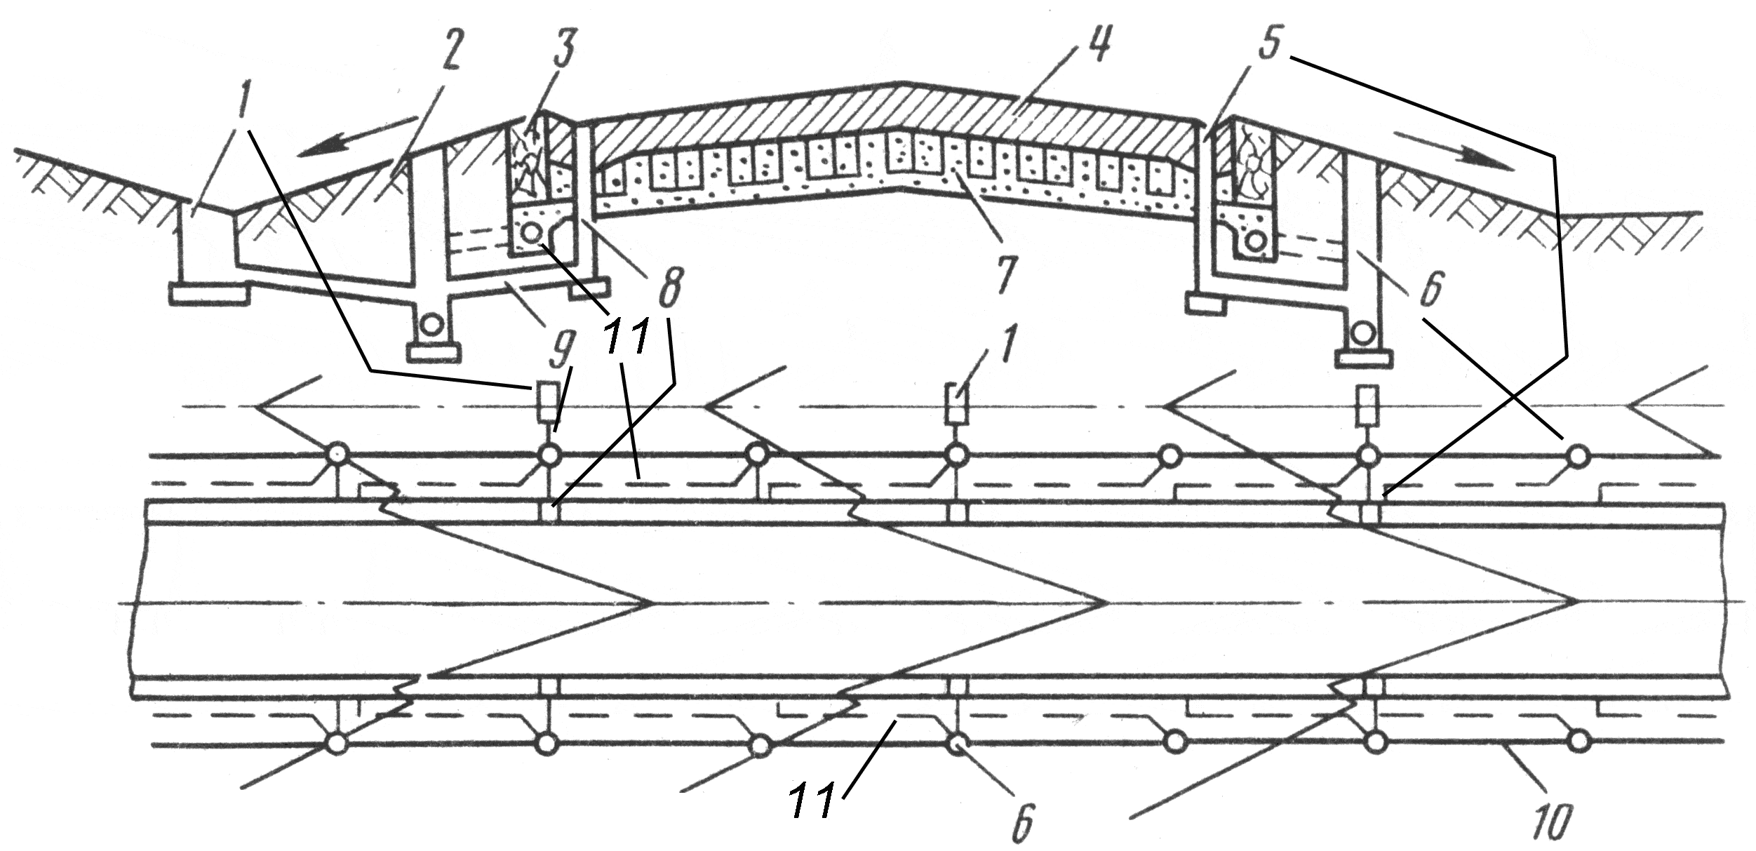Схема водоотводных и дренажных систем:
1) тальвежный колодец;
2) грунтовый лоток;
3) отмостка;
4) покрытие;
5) лоток в кромке покрытий;
6) смотровой колодец;
7) дренирующее основание;
8) дождеприемный колодец;
9) перепуск;
10) коллектор;
11) закромочная дрена.

48. Эксплуатационное содержание водосточно-дренажной сети.
Содержание водосточно-дренажной сети включает в себя систематический осмотр, определение технического состояния систем, уход, текущий и капитальный ремонт.
Осмотр производится осенью перед наступлением заморозков, весной после окончания таяния снега и летом после сильных ливней. Осмотру подлежат все открытые элементы. Осенью дождеприемные и тальвежные колодцы закрывают щитами. Для удаления воды с покрытия зимой щиты могут временно сниматься. Весной, перед началом снеготаяния, щиты снимают, очищают лотки и колодцы от снега и мусора. После паводка ремонтируют грунтовые элементы водоотводных систем.
Водосточно-дренажную систему регулярно очищают от попадающих в нее пыли и мусора по мере накопления насосными машинами, машинами для прочистки канализации или промыванием водой под напором. Трубы диаметром до 0,7 м просматривают из смежных смотровых колодцев при помощи зеркала и фонаря. Трубы диаметром более 0,7 м просматривают и очищают рабочие.
Смотровые, тальвежные и дождеприемные колодцы должны быть постоянно закрыты крышками. Открывают их только при осмотре и ремонте.
Текущий ремонт:
1) замена транспортирующих элементов (до 5%);
2) устранение промоин и просадок (до 10% длины трассы);
3) починка открытых транспортирующих элементов (до 10% площади);
4) устранение неисправностей в собирающих, соединительных и накопительных элементах.
Капитальный ремонт проводится для водоотводных и дренажных систем через каждые 3-5 лет, для защитных и укрепительных сооружений через 4-6 лет, для устьевых сооружений и перепускных труб через 10-15 лет. Производят ремонт закрытых транспортирующих элементов (до 25% общей протяженности), устранение промоин и просадок (более 10%), смену и промывку фильтров дренажной системы, ремонт соединительных элементов, устьевых сооружений и перепускных труб, ремонт накопительных сооружений.

49. Основные неисправности и способы ремонта водосточно-дренажной сети.
1) Осадки, просадки и промоины. Причины: некачественная подготовка основания под трубы, недоуплотнение фильтрующей засыпки, недоуплотнение грунта при обратной засыпке траншей, повреждение труб или стыков.
Ремонт: подсыпка грунта с послойным уплотнением.
2) Разрушение лотков. Причины: переувлажнение основания, морозное пучение, превышение расчетной нагрузки и некачественное изготовление.
Ремонт: разбор лотков, восстановление основания, заделка сколов и трещин, герметизация.
3) Разрушение тальвежных и смотровых колодцев. Причины: морозное пучение, просадки грунта, плохая гидроизоляция колодцев, наезд самолета.
Ремонт: разбор или наращивание до проектного уровня, заделка трещин, герметизация, восстановление отмостки вокруг тальвежных колодцев. Сильно поврежденные колодцы разбирают и стоят заново.
4) Нарушение сопряжений элементов водосточно-дренажной системы. Выпучивание, просадка и перекос труб и колодцев. Причины: некачественная гидроизоляция, переувлажнение и морозное пучение грунта, закладка труб и колодцев выше уровня промерзания грунта.
5) Повреждение труб и стыковых соединений. Причины: просадка и пучение грунта, некачественная укладка труб. Если прочность труб и глубина заложения ниже проектных значений возможно разрушение при наезде самолета.
Ремонт: вскрывают траншею, ремонтируют или заменяют трубы, заделывают стыки.
6) Деформация устьевых сооружений. Причины: Эрозия дна и откосов водоотводной канавы, разрушение подпорных стенок.
Ремонт: очистка и восстановление водоотводной канавы, укрепление дна и откосов дерном или мощением.
7) Засорение и эрозия водоотводных канав и грунтовых лотков. Причины: плохое крепление, неправильный уклон откосов и дна, наезд транспорта и плохой уход.
8) Засорение колодцев и труб. Причины: плохая очистка, повреждение труб, недостаточный уклон, некачественная обкладка фильтрующим материалом.
9) Засорение и разрушение накопительных элементов. Причины: плохая очистка фильтров и емкостей, выветривание. Фильтры необходимо регулярно очищать или заменять новыми.

50. Эксплуатационное содержание подъездных автодорог.
Основная задача - обеспечение круглогодичного бесперебойного безопасного движения. Для этого проводят систематические работы по содержанию и ремонту дорог.
Основные требования:
1) четкое и оперативное планирование работ;
2) своевременное обеспечение рабочими, оборудованием и материалами;
3) введение комплексной механизации работ;
4) систематический контроль состояния дорог и качества выполнения работ.
Основные документы: технический паспорт дороги и план-график организации работ.
Паспорт составляется ежегодно. Содержит схему дороги и карточку водопропускных сооружений с указанием всех изменений и ремонтно-эксплуатационных работ за прошедший год.
План-график отражает все ремонтно-эксплуатационные работы, запланированные на следующий год.
Эксплуатация дорог весной, летом и осенью: работы по водоотводу и пропуску паводков через водопропускные сооружения, уход за земляным полотном и покрытием, противопучинные мероприятия. Весной открывают отверстия труб, роют в снегу траншеи на 30 м от сооружения, очищают кюветы и водоотводные канавы, обочины и откосы насыпей от снега. В период распутицы движение тяжелого транспорта ограничивают, а поврежденные участки усиливают плитами или настилом.
Летом производят ремонт покрытий, планировку обочин и кюветов а также очистку дорог от пыли и грязи.
Осенью дороги готовят к зиме. Заканчивают ремонтные работы. Закрывают водопропускные сооружения. Готовят машины для зимнего содержания.
Работы зимой: очистка от снега и льда; защита от снежных заносов (щиты и древесно-кустарниковые насаждения).

51. Эксплуатационное содержание подъездных ж/д.
Основная задача - обеспечить постоянную исправность и длительный срок службы ж/д путей.
Проводятся регулярные осмотры путей с применением дефектоскопов и путеизмерительных тележек. Проверяется состояние путей, выявляются и устраняются неисправности. При неблагоприятных метеоусловиях может устанавливаться непрерывное дежурство. В книгу записей результатов проверки заносят все дефекты путей, земляного полотна и искусственных сооружений, указываются работы по устранению дефектов, устанавливают сроки и отмечают время выполнения работ.
Текущее содержание осуществляют путевые бригады, путевые и мостовые обходчики, дежурные по поездам. Составляется график текущего содержания. в нем выделяют неотложные (устранение выявленных недопустимых отклонений) и предупредительные работы (планировка обочин, одиночная замена шпал и креплений, регулировка зазоров).
Существуют также внезапные работы (устранение дефектов, угрожающих безопасности движения), которые графиком не планируются и выполняются немедленно.
Весной подготавливают водоотвод, убирают снег с откосов земляного полотна, очищают от грязи рельсы, крепления и шпалы. Затем приступают к беглой выправке пути (добивка костылей, смазка и закрепление стыковых болтов, замена негодных шпал).
Летом проводятся ремонтные и предупредительные работы.
Осенние работы: выправка путей, смазка, планировка обочин, подготовка к зиме.
Зимние работы: защита от снежных заносов, уборка снега. Особое внимание уделяется рельсам и стрелочным переводам.

52. Обеспечение орнитологической безопасности полетов.
Столкновение самолетов с птицами - серьезная проблема. 70% происшествий происходит при взлете и посадке. Способы предотвращения столкновений:
1) повышение птицестойкости самолетов (усиление стекол кабины, решетки на воздухозаборниках);
2) изменение воздушных коридоров в период весенних и осенних перелетов (птицы летают до 1200 м);
3) отпугивание птиц от самолета (включенные бортовые огни и прожектора);
4) недопущение гнездования на приаэродромной территории; Для этого убираются свалки в радиусе 3 км от аэродрома, засыпаются болота, вырубаются кустарники, скашивается трава.
5) отпугивание птиц. Крупные стаи птиц отпугивают шумом, ярким светом, стрельбой ракетами, воспроизведением сигналов тревоги птиц, хищными птицами и установкой отпугивающих предметов. Средства отпугивания необходимо менять, т.к. птицы к ним привыкают. В России обычно применяют прогрессивный метод отстрела птиц из ружья.
При каждом аэропорту существует орнитологическая служба. Она производит регулярные обследования в радиусе 20-25 км. Обследуются участки скопления и гнездования птиц. Вокруг ВПП собирают останки сбитых самолетами птиц и определяют их вид. Выявляют сезонные особенности орнитологической обстановки:
- массовые весенние и осенние перелеты;
- начало гнездования;
- массовый вылет птенцов из гнезд;
- активные послегнездовые и зимние ночевки.
В результате обследований устанавливаются виды птиц, представляющие опасность для самолетов (регулярно пролетающие над аэродромом), места их скопления, пути перелета и объекты, привлекающие птиц (свалки, животноводческие фермы, болота). Составляются схемы миграций птиц.

53. Обеспечение экологической безопасности.
- мероприятия по сохранению и контролируемому изменению природных условий.
Неблагоприятные воздействия:
1) шум двигателей самолетов, акустические удары при пролете сверхзвуковых самолетов;
2) выбросы вредных веществ двигателями. Введены ограничения на выброс и штрафы за превышение. Стимулируется переход на сжиженный газ и водородное топливо;
3) сброс топлива в воздухе (производится в аварийных ситуациях. как-то европейскую деревушку залили. был скандал) во многих местах категорически запрещен;
4) загрязнение атмосферы, почвы и водоемов. Основной источник - участки технического обслуживания ВС. Дождевые стоки с территории аэродрома отстаиваются и фильтруются от загрязнений в специальных емкостях, а затем сбрасываются в близлежащие водоемы. Сток затяжных дождей и весеннего паводка сбрасывается в водоемы без очистки;
5) электромагнитное излучение (радары, средства навигации). Вокруг радиотехнических средств устанавливают санитарно-защитную зону, излучение в которой выше предельно допустимого уровня. Здания защищают радиопоглощающими материалами и лесными насаждениями;
6) световое загрязнение;
7) вырубка лесов, нарушение водно-теплового режима местности. Эти вопросы решаются при выборе места строительства аэродрома.

54. Мероприятия по снижению шума.
Шум создает дискомфорт и пагубно отражается на здоровье людей.
Основные источники шума: шум авиадвигателя и шум смешивания реактивной струи с воздухом.
Шум авиадвигателя зависит от его типа, мощности, конструкции и степени двухконтурности. При повышении степени двухконтурности шум реактивной струи снижается, а шум двигателя увеличивается. Применение звукопоглощающих конструкций позволяет снизить уровень шума двигателя. Шум струи снижают уменьшая ее скорость на выходе. Общий уровень шума зависит от количества двигателей, взлетной массы, числа взлетов-посадок и времени суток.
Шум характеризуется уровнем звука, частотным спектром и их изменением во времени. Уровень звука зависит от интенсивности звука и звукового давления. Для измерения уровня звука применяют логарифмическую величину, названную децибел (дБ).
$L=\text{10}⋅\text{lg}{\left(\frac{P}{P_{0}}\right)}^{2}$, дБ
где: Р – величина звукового давления, Н/м²;
Р₀ – стандартное эталонное давление, соответствующее едва слышимому звуку, Р₀=20 Н/м².
Измеряется шумомером. С увеличением уровня звука на 10 дБ воспринимаемая громкость звука возрастает вдвое. Болевой порог - 140 дБ. Шум самолета 100-120 дБ.
Спектр слышимого шума - от 20 до 20.000 Гц.
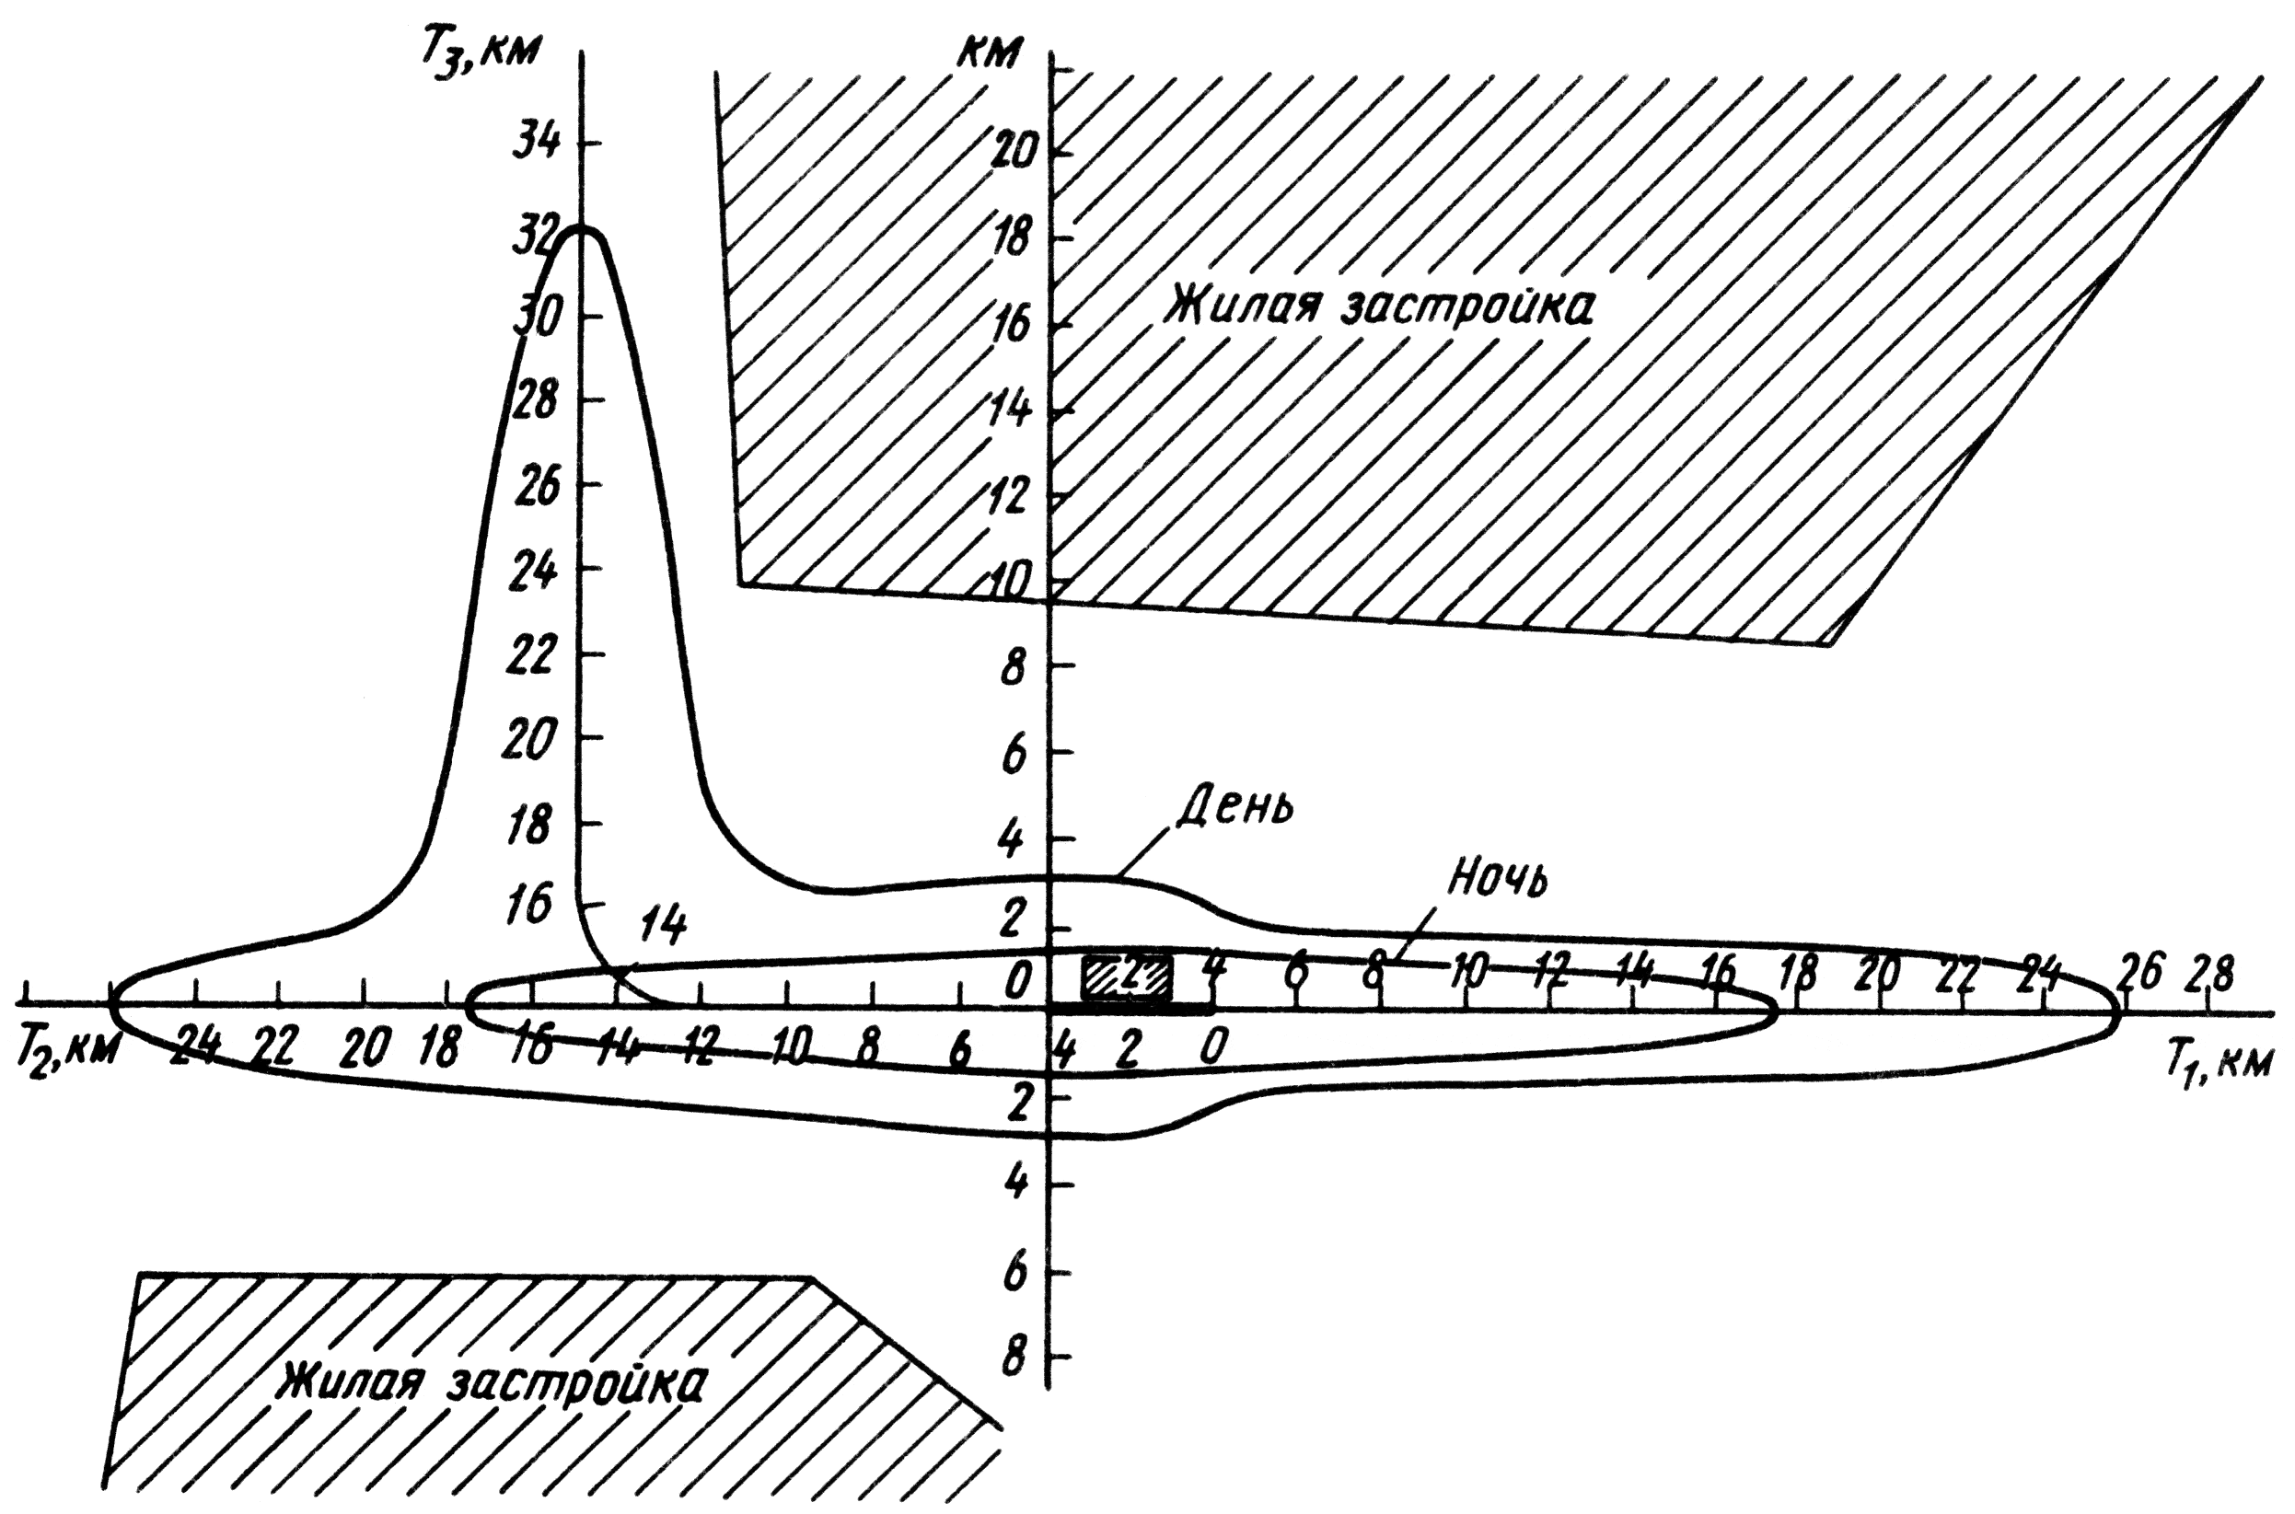
Для оценки допустимого уровня шума используют максимальный, суммарный и эквивалентный уровни шума. Стандарты на измерение шума: 3 глава ИКАО и ГОСТ 17228—78 и 22283—88. Допустимый уровень шума: ГОСТ 22283-88 и СН 2.2.4/2.1.8.562-96 зависит от типа здания и времени суток.
Для оценки влияния шума на приаэродромную территорию создаются карты уровней шума. Также вычисляют количество населения, страдающего от шума.
Мероприятия по снижению шума: ограничение минимальной высоты полета, ограничение эксплуатации тяжелых самолетов в ночное время, посадка на малых оборотах двигателя, ограничение на применение реверса, применение буксировки самолета от аэровокзала, ограничение жилой застройки, звукоизоляция помещений, применение звукопоглощающих экранов и лесных насаждений. В местах запуска двигателей ставят струеотклоняющие щиты и глушители. Персонал аэродрома, работающий вблизи самолетов, снабжают наушниками.

55. Классификация ИКАО

Классификация аэропортов.
Класс аэропорта | Годовой объем пассажирских перевозок, тыс. чел. | Годовая интенсивность (тыс. взлетов и посадок) пассажирских ВС по группам |  |  |  | Годовая интенсивность взлетов и посадок ВС в аэропортах, тыс.
Класс аэропорта | Годовой объем пассажирских перевозок, тыс. чел. | I | II | III | IV
внекласный | Более 10000
I | 7000-10000 | 11-17 | 36-47 | 10-15 |  | 57-79
II | 4000-7000 | 3-10 | 23-31 | 16-24 |  | 42-66
III | 2000-4000 |  | 14-29 | 12-21 | 4-10 | 36-54
IV | 500-2000 |  | 2-11 | 7-16 | 6-13 | 15-40
V | 100-500 |  | 0-2 | 2-7 | 3-6 | 5-15
неклассифицируемый | Менее 100
Классификация самолетов
Группа | Вместимость пассажиров, чел. | Масса самолета, т.
I Ил-96, Ил-86, Ил-62, Ил-76 | Более 160 | Более 100
II Ту-204, Ту-154, Ту-134, Як-42, Ан-12 | 70-20 | 45-100
III Як-40, Ан-24, Ан-26 | 30-70 | 10-45
IV Ан-2, Л-410 | 10-30 | До 10
Кодовое обозначение аэродромов по ИКАО
Кодовый номер | Расчетная для типа самолета длина ВПП | Кодовая буква | Размах крыла | Расстояние между внешними колесами основного шасси
1 | До 800 м | A | До 15 м | До 4,5 м
2 | 800-1200 | B | 15-24 | 4,5-6
3 | 1200-1800 | C | 24-36 | 6-9
4 | Более 1800 | D | 36-52 | 9-14
 |  | E | 52-65 | 9-14
 |  | F | Более 60 | Более 14

